PET 2 – 4º ano – 2021

Escola:______________________________________________________________________
Nome:_______________________________________________________________________
Ano: ________ Turma:____________________ Prof. _________________________________
Sumário
Língua portuguesa 1ª semana 2
Língua portuguesa 2ª semana 5
Língua portuguesa 3ª semana 8
Língua portuguesa 4ª semana 10
Língua portuguesa 5ª semana 13
Língua portuguesa 6ª semana 15
Matemática 1ª semana 17
Matemática 2ª semana 20
Matemática 3ª semana 23
Matemática 4ª semana 26
Matemática 5ª semana 29
Matemática 6ª semana 32
Ciências 1ª semana 35
Ciências 2ª semana 37
Ciências 3ª semana 38
Ciências 4ª semana 42
Ciências 5ª semana 45
Ciências 6ª semana 48
Geografia 1ª semana 51
Geografia 2ª semana 55
Geografia 3ª semana 58
Geografia 4ª semana 61
Geografia 5ª semana 65
Geografia 6ª semana 68
História 1ª semana 72
História 2ª semana 77
História 3ª semana 81
História 4ª semana 84
História 5ª semana 87
História 6ª semana 91
Educação física 1ª semana 95
Educação física 2ª semana 97
Educação física 3ª semana 99
Educação física 4ª semana 101
Educação física 5ª semana 103
Educação física 6ª semana 105

LÍNGUA PORTUGUESA 1ª SEMANA
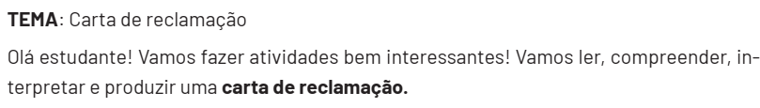
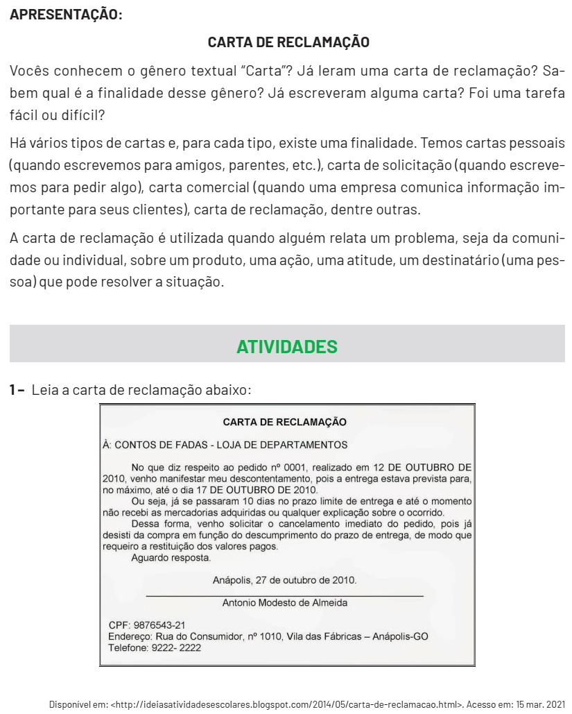

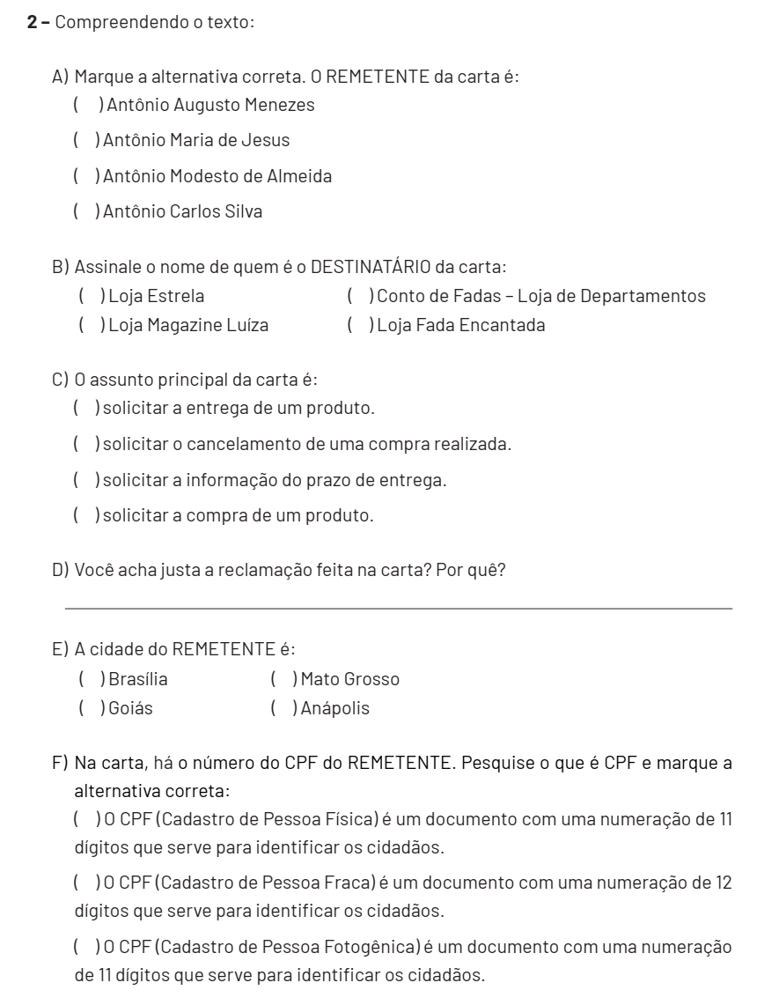

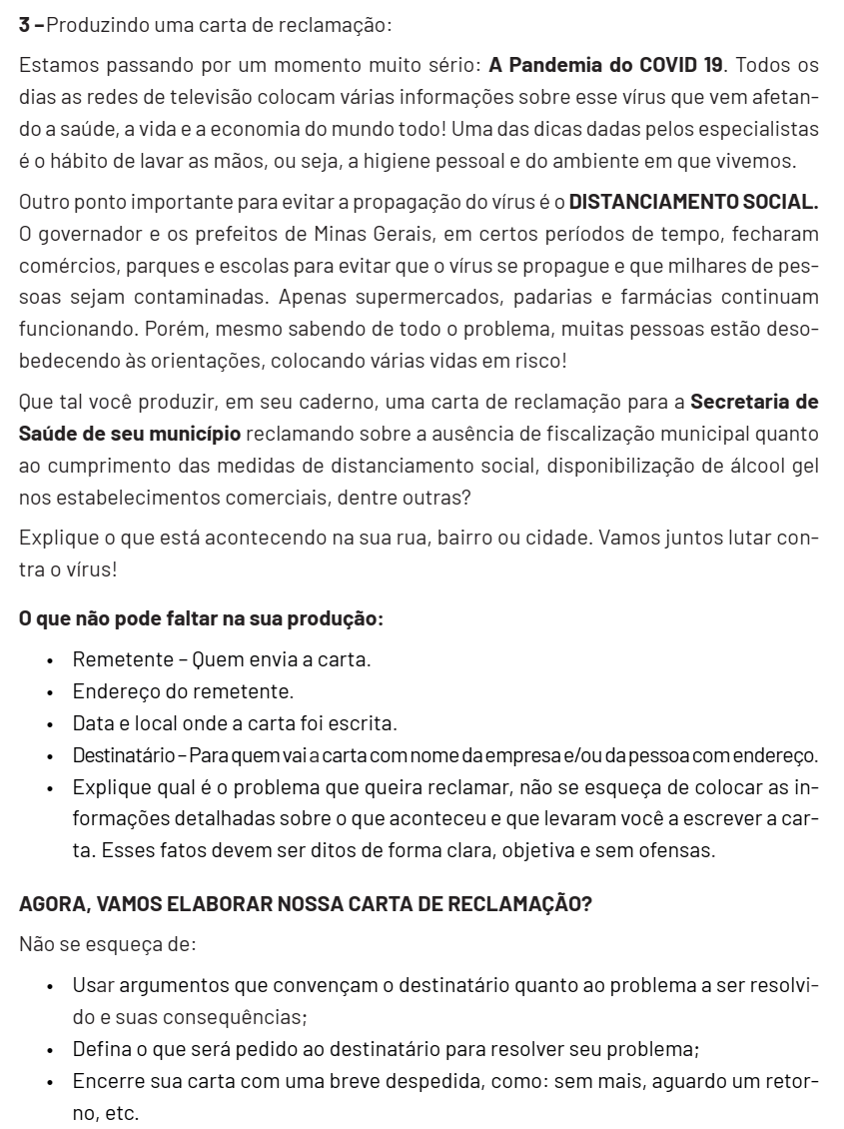

LÍNGUA PORTUGUESA 2ª SEMANA

TEMA: Histórias em quadrinhos. Caro (a) estudante, nessa semana você vai ler uma história clássica escrita de uma forma diferente. Espero que goste!
APRESENTAÇÃO: As histórias em quadrinhos tornaram-se um dos principais tipos de textos lidos nos séculos XX e XXI. São narrativas gráficas, ou seja, histórias narradas compostas por imagem e texto. Podem ser vistas em revistas, jornais, formato de tirinhas.
Características:
• Balões de variados tipos e formas que mostram os diálogos dos personagens ou
suas ideias.
• Possui elementos básicos de narrativa tais como personagens, enredo, lugar, tempo e desfecho.
• Sequência de imagens que montam uma cena.
Disponível em: <https://brasilescola.uol.com.br/redacao/historia-quadrinhos.htm>. Acesso em: 15 de março de 2021.(adaptado)

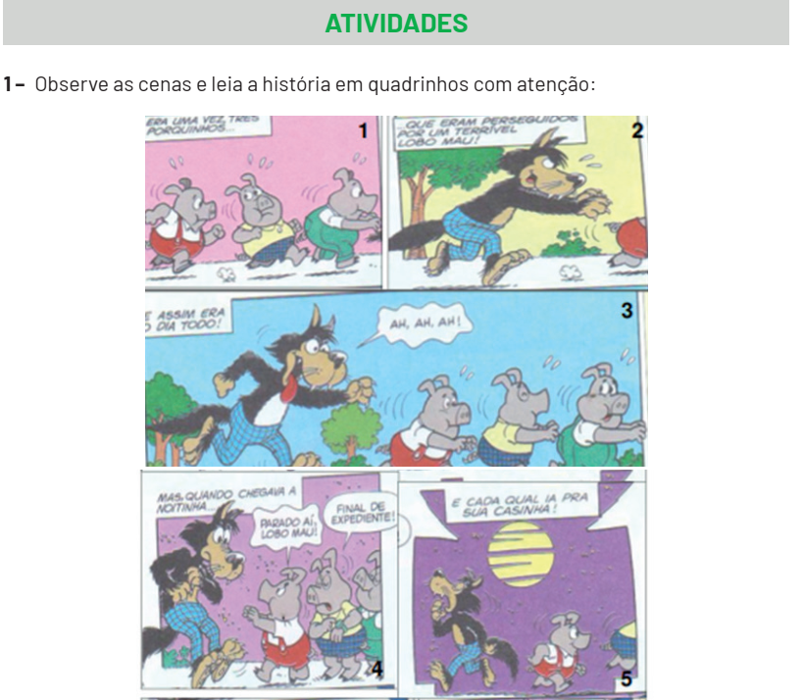

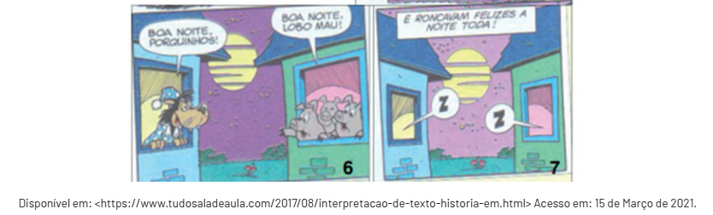

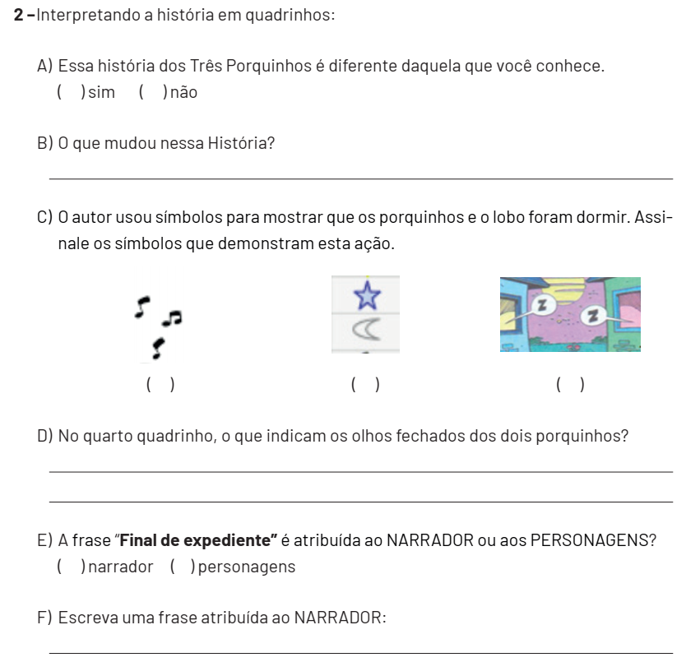

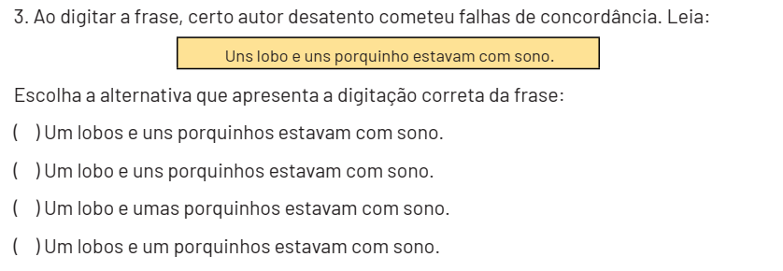

LÍNGUA PORTUGUESA 3ª SEMANA
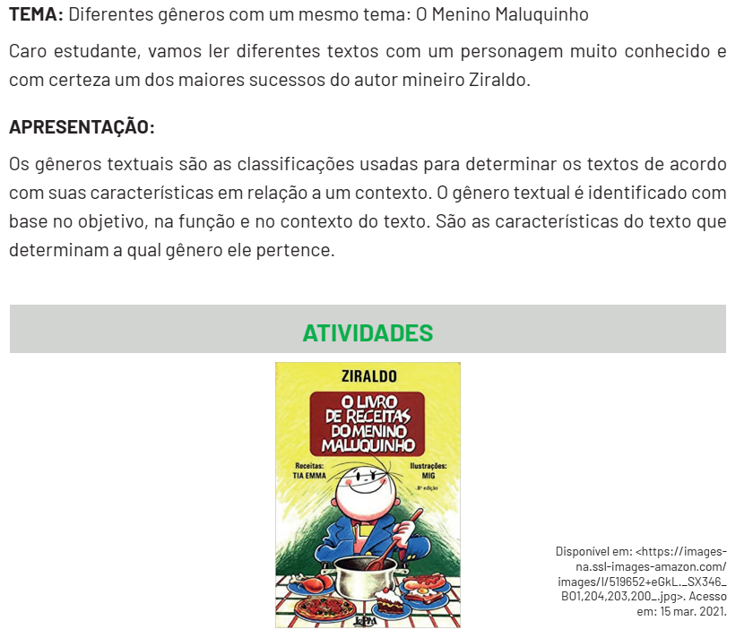
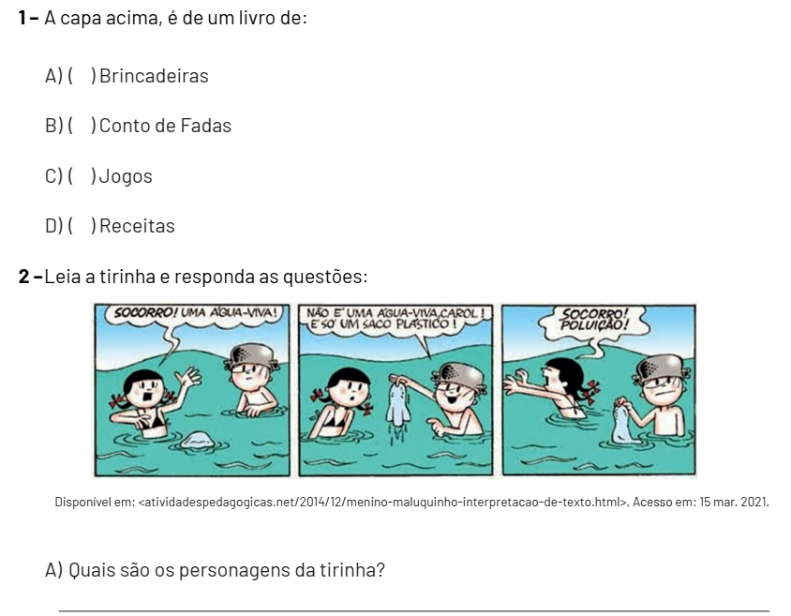
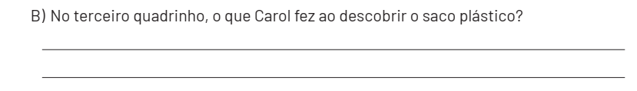
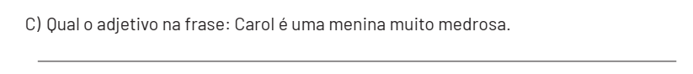
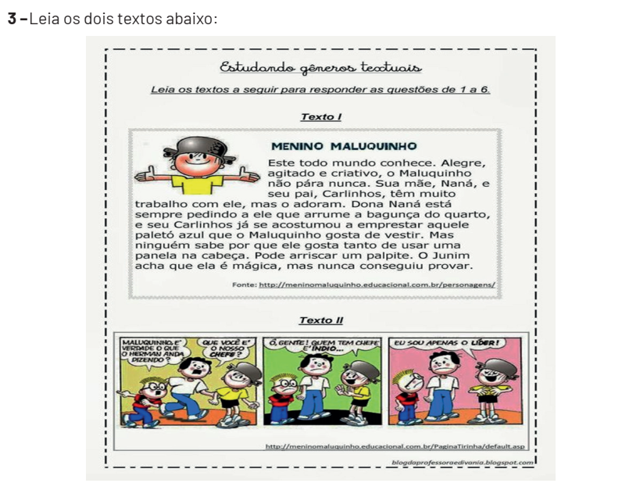

4 – Após ler os textos I e II, podemos afirmar que a intenção deles é:
A) ( ) Somente divertir o leitor
B) ( ) Contar uma história
C) ( ) Apenas apresentar o personagem
D) ( ) Apresentar o personagem e divertir o leitor
5 – Quais são os gêneros textuais dos textos?
• Texto 1__________________________________________________________________
• Texto 2__________________________________________________________________
6 – Leia em voz alta para um adulto os textos I e II.

LÍNGUA PORTUGUESA 4ª SEMANA
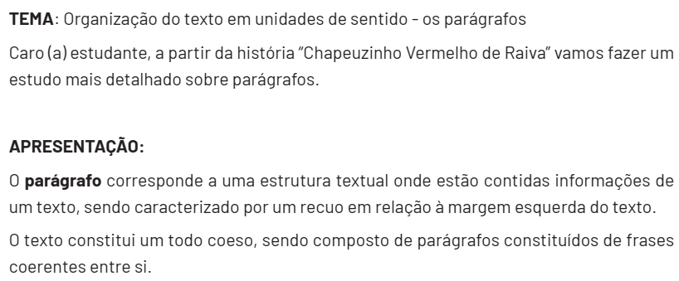
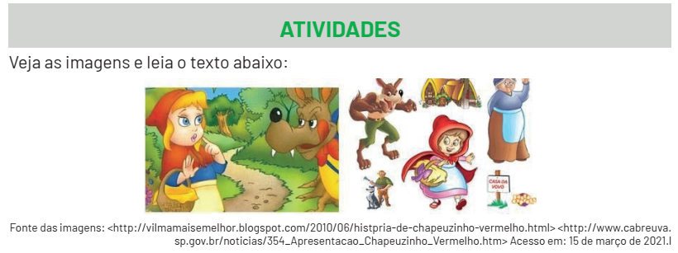

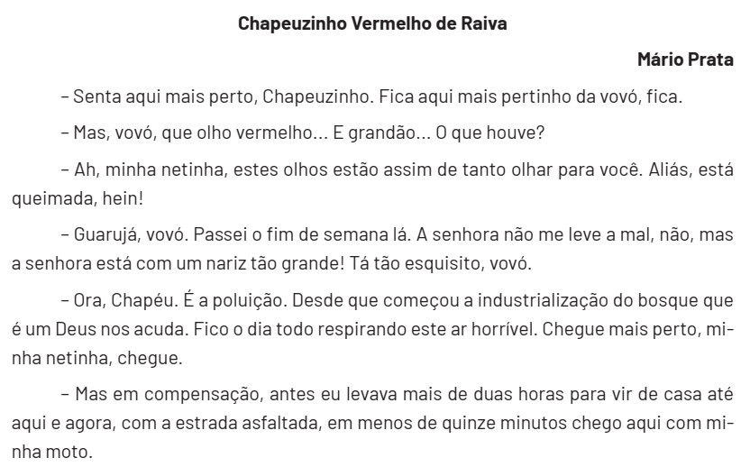
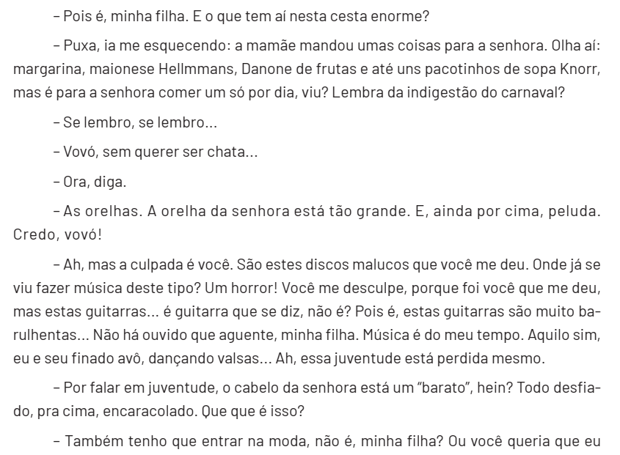
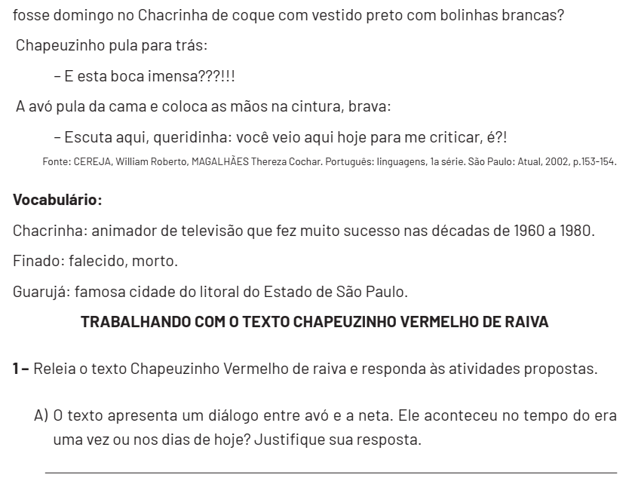

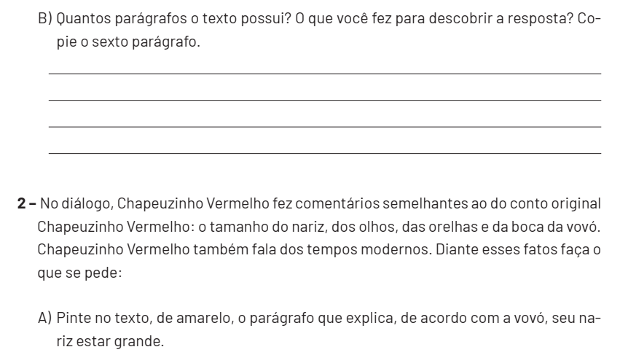
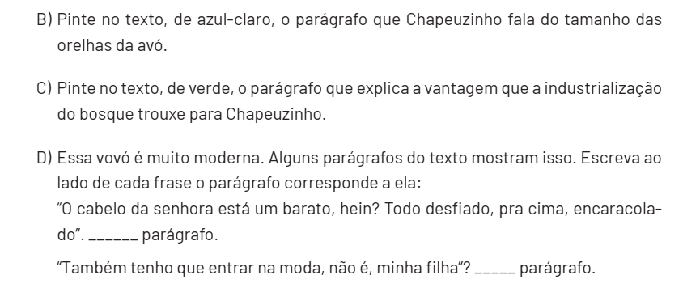
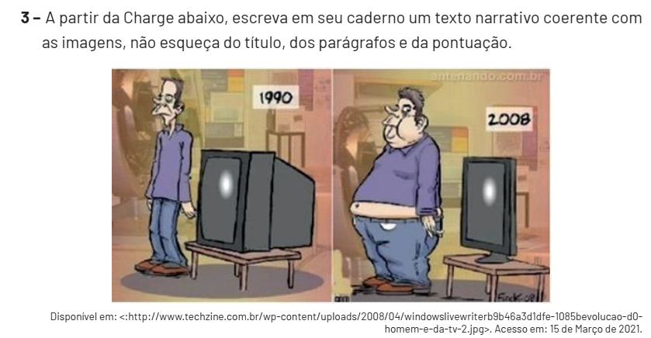

LÍNGUA PORTUGUESA 5ª SEMANA

TEMA: Textos instrucionais Caro (a) estudante, você vai fazer uma leitura de um texto que ensina a fazer uma receita saborosa de um doce que agrada muitas pessoas.
APRESENTAÇÃO:
Existe um gênero textual muito útil em nosso dia a dia, e sempre que precisamos lá estamos nós à sua procura. São os chamados textos Instrucionais. Os mesmos têm função única e exclusivamente informativa. Dentre eles estão: manuais de eletrodomésticos, jogos eletrônicos, receitas culinárias, rótulos de embalagens de uma forma geral, entre outros.
Disponível em: <https://mundoeducacao.uol.com.br/redacao/textos-instrucionais.htm> Acesso em: 30 de Março de 2021
PARA SABER MAIS: Se você quiser saber mais sobre as características dos textos instrucionais, como é estrutura, como eles se organizam, para que servem e outras curiosidades, assista ao vídeo “Textos instrucionais” disponível em: <https://www.youtube.com/watch?v=P-SvEE4sr90>. Acesso em: 01/04/2021.
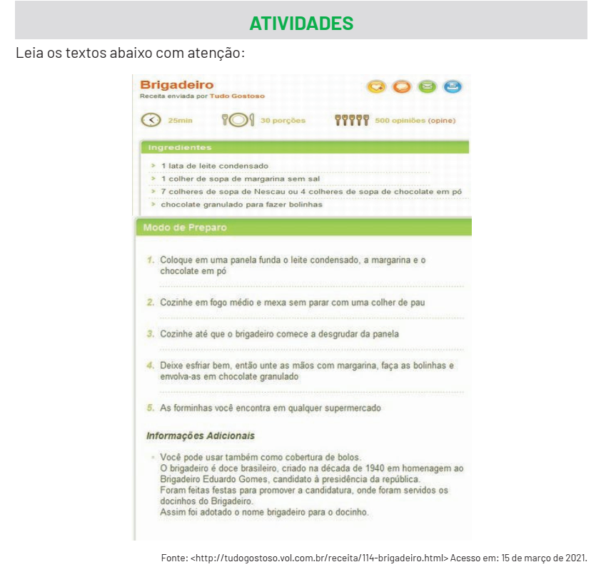

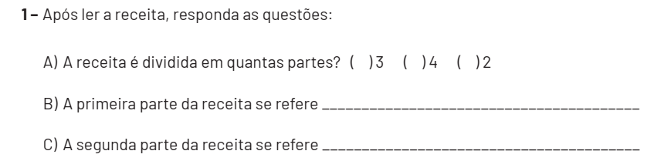
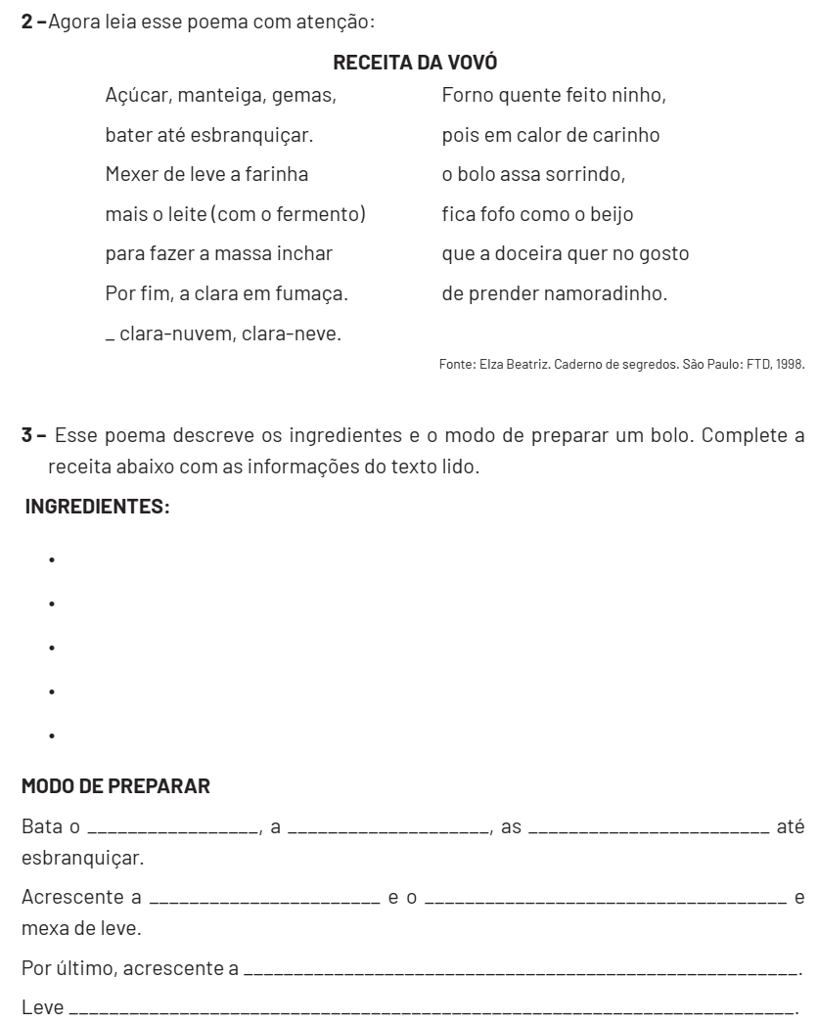

LÍNGUA PORTUGUESA 6ª SEMANA

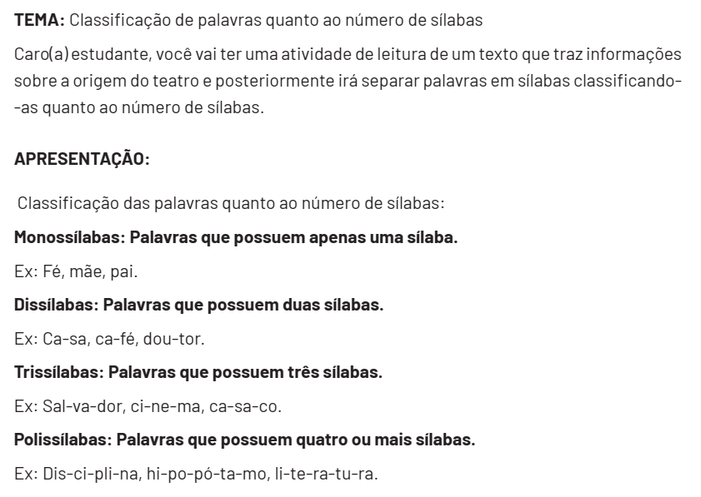
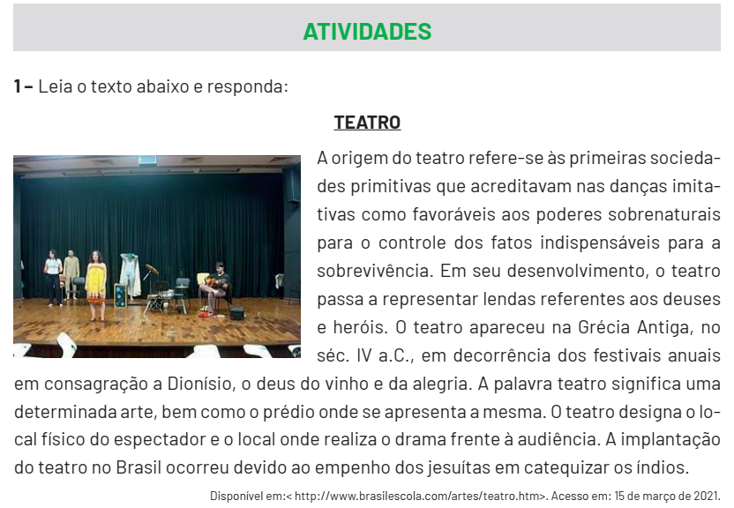

• Em qual país surgiu o teatro?
A) Brasil.
B) Estados Unidos.
C) Grécia.
D) Japão.
2 – Marque a alternativa que apresenta uma palavra que não é monossílaba:
A) Quem, já
B) Mar, flor
C) Pá, tem
D) Pé, ontem
3 – Separe as palavras em sílabas e classifique quanto ao número:
A) Origem _________________________________________________________________
B) Jesuítas ________________________________________________________________
C) Apareceu _______________________________________________________________
D) Dramatizar ______________________________________________________________
E) Teatro __________________________________________________________________
F) Seu ____________________________________________________________________
G) Danças _________________________________________________________________
4 – Assinale a alternativa em que a divisão silábica está correta:
( ) tea-t-ro, Gré-ci-a, so-ci-e-da-des
( ) ar-te, de-u-se-s, ín-di-os
( ) fa-vo-r-á-v-e-is, im-plan-ta-ção, fí-si-co
( ) Di-o-ní-si-o, dan-ças, je-su-í-tas

MATEMÁTICA 1ª SEMANA

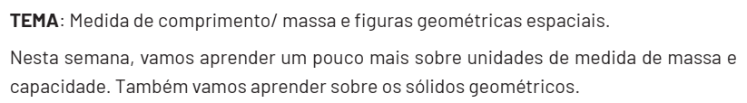
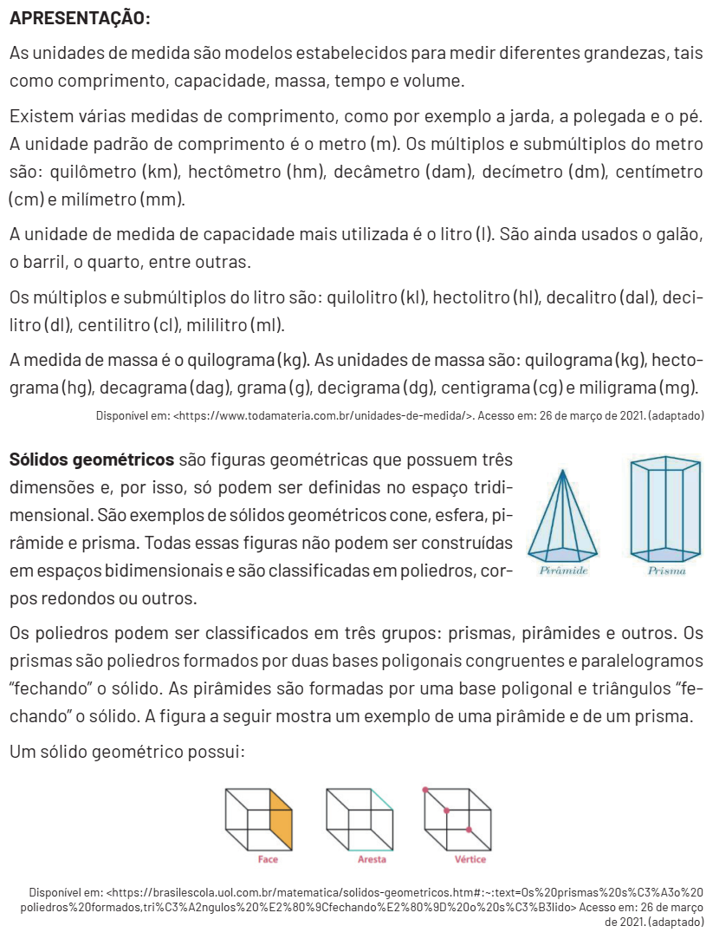

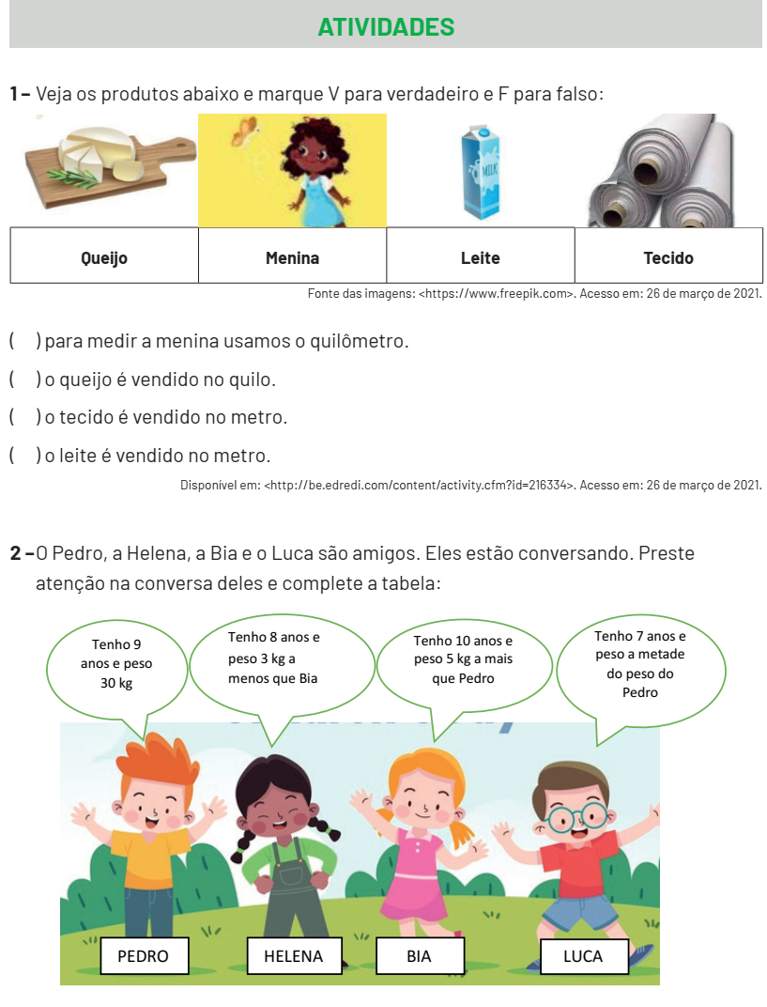

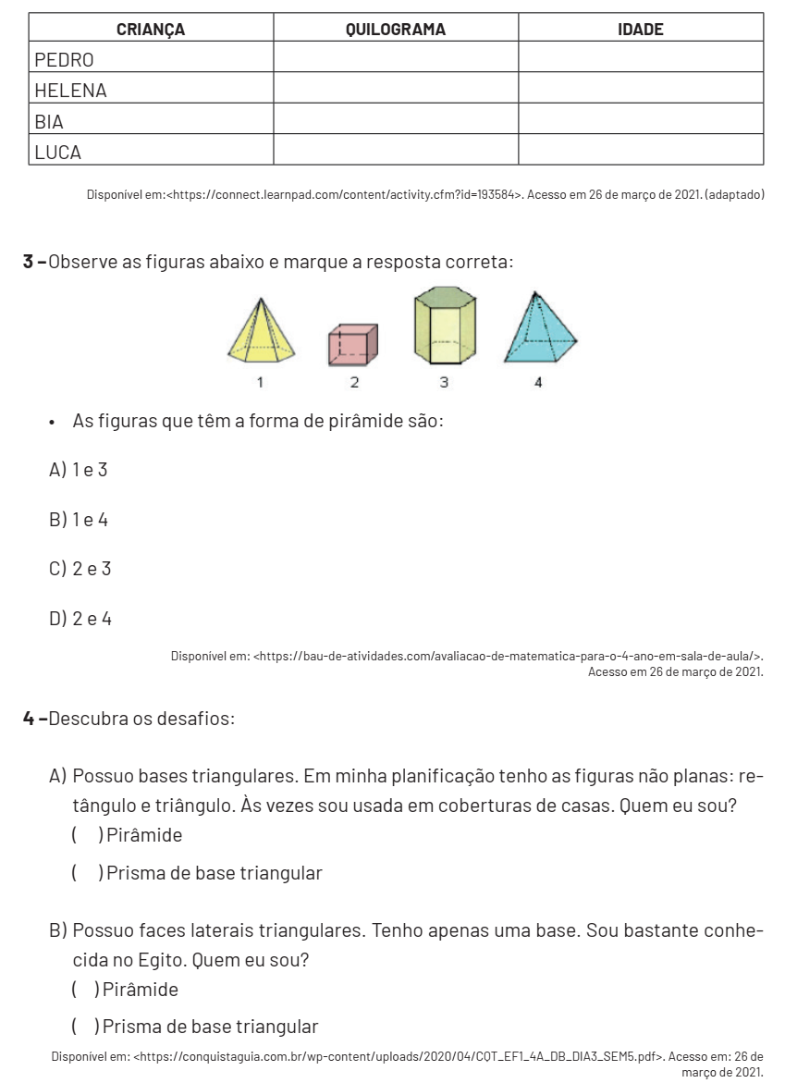

MATEMÁTICA 2ª SEMANA

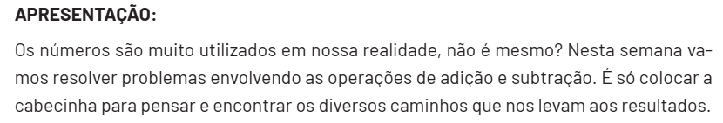
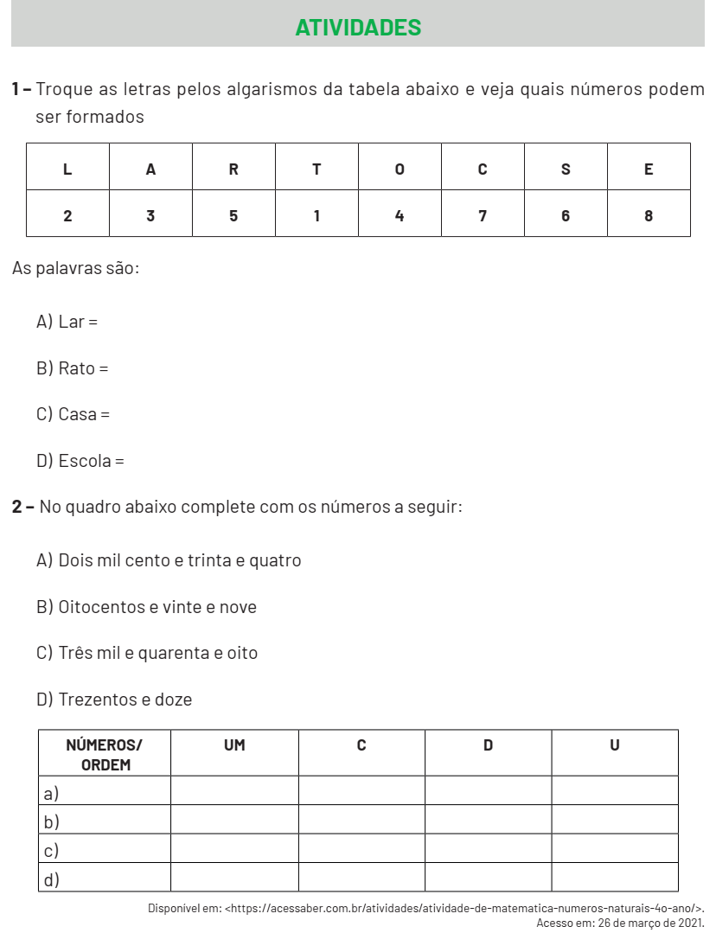

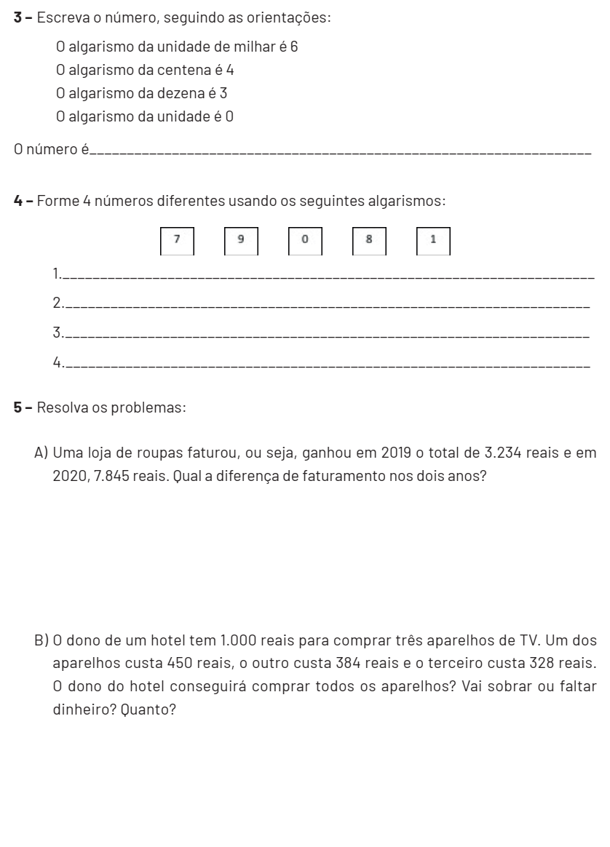

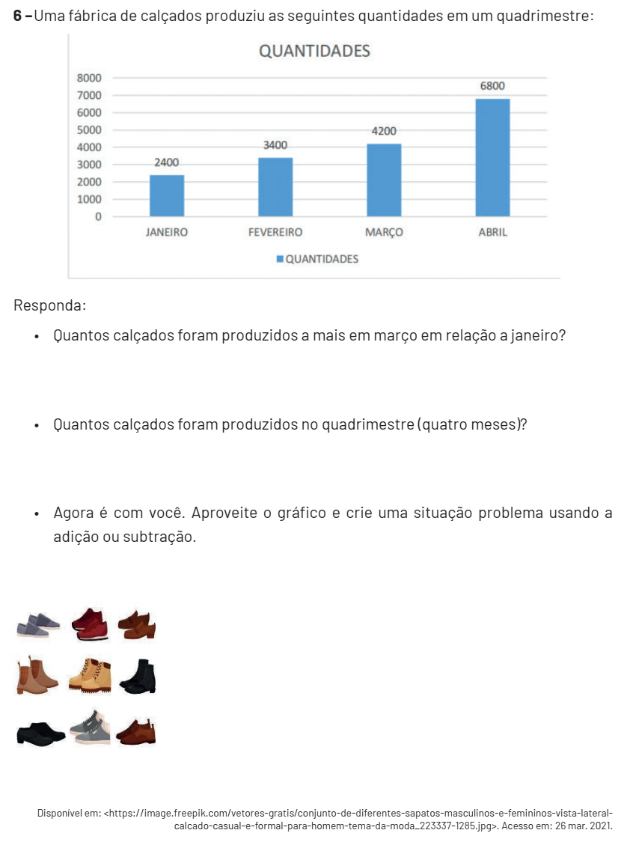

MATEMÁTICA 3ª SEMANA

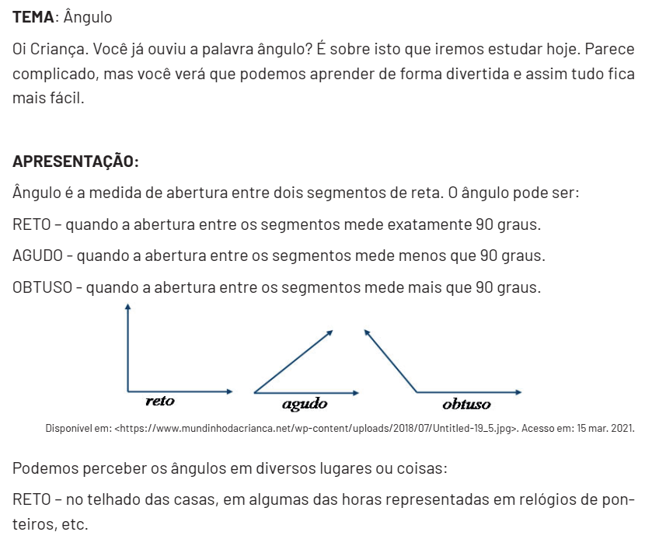
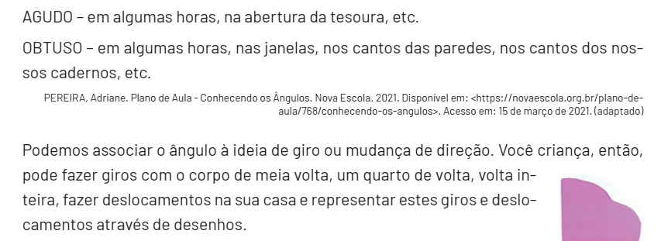

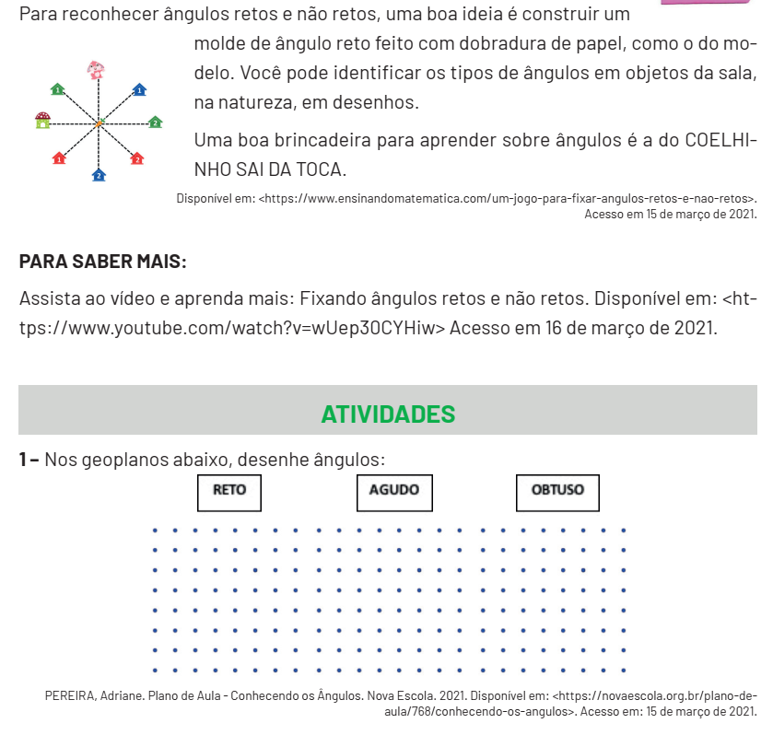
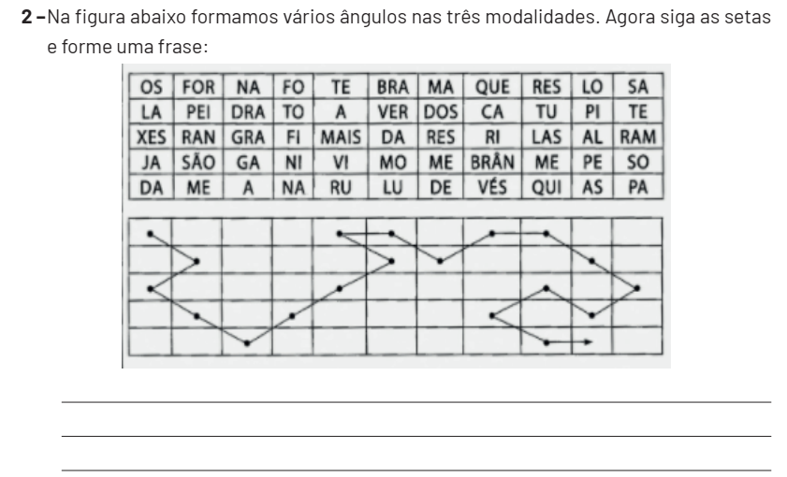
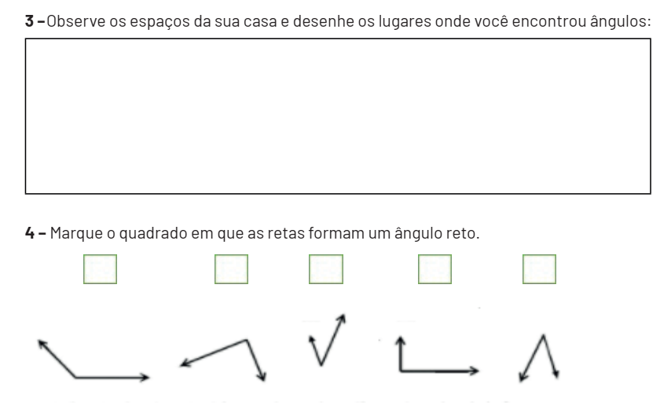

MATEMÁTICA 4ª SEMANA
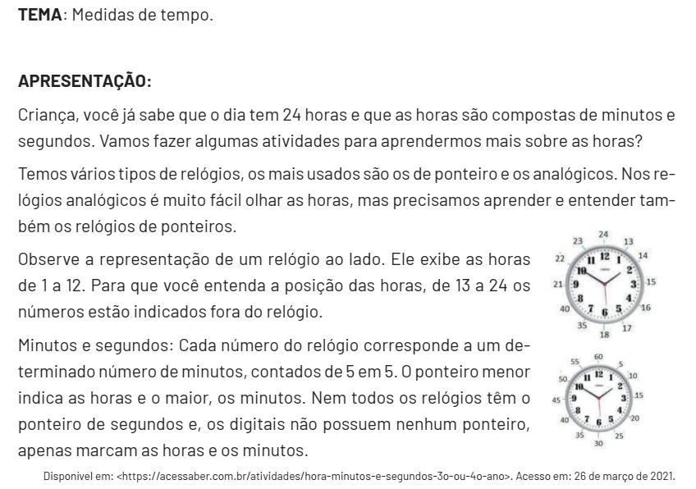

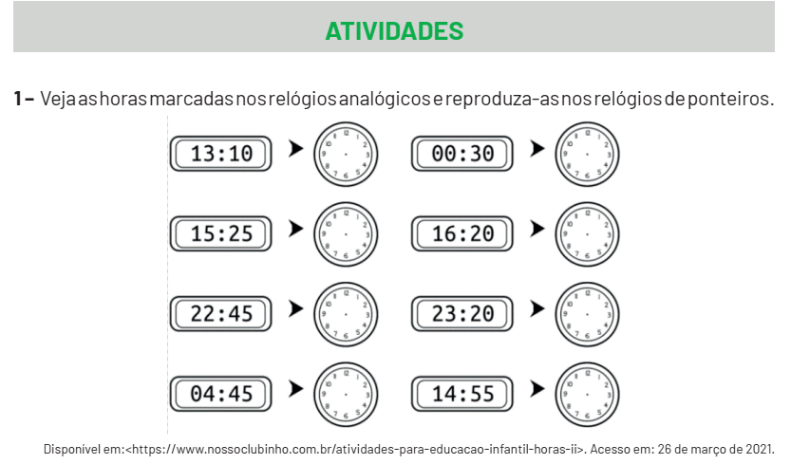

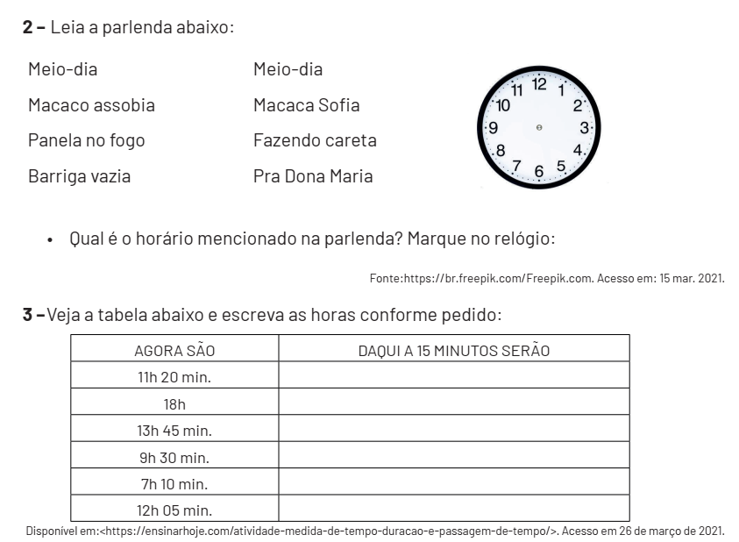
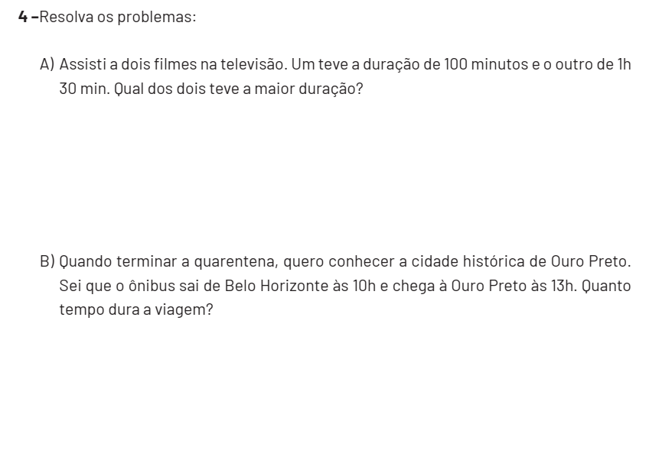

MATEMÁTICA 5ª SEMANA
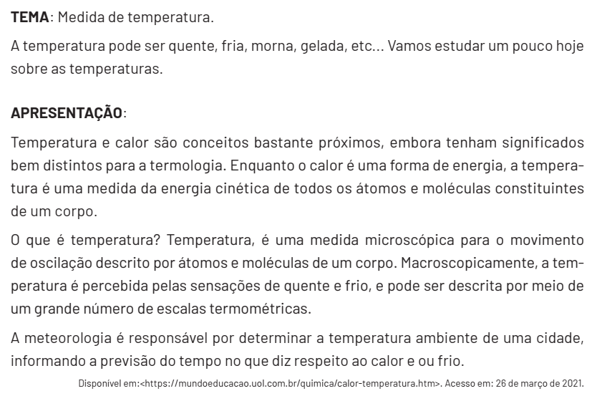
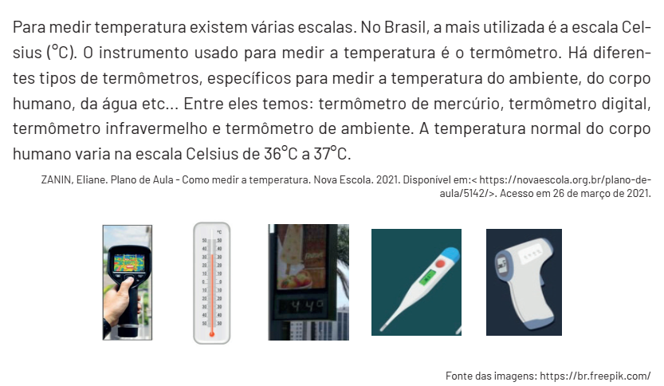

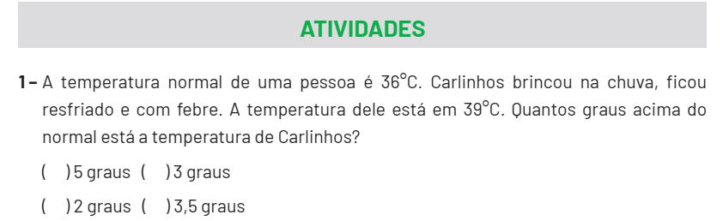

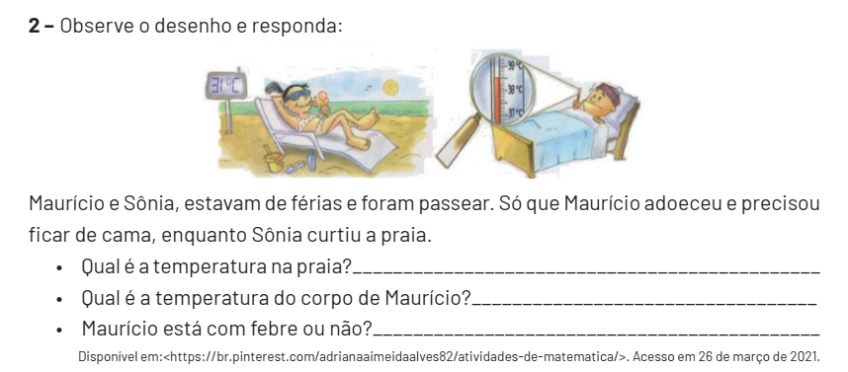

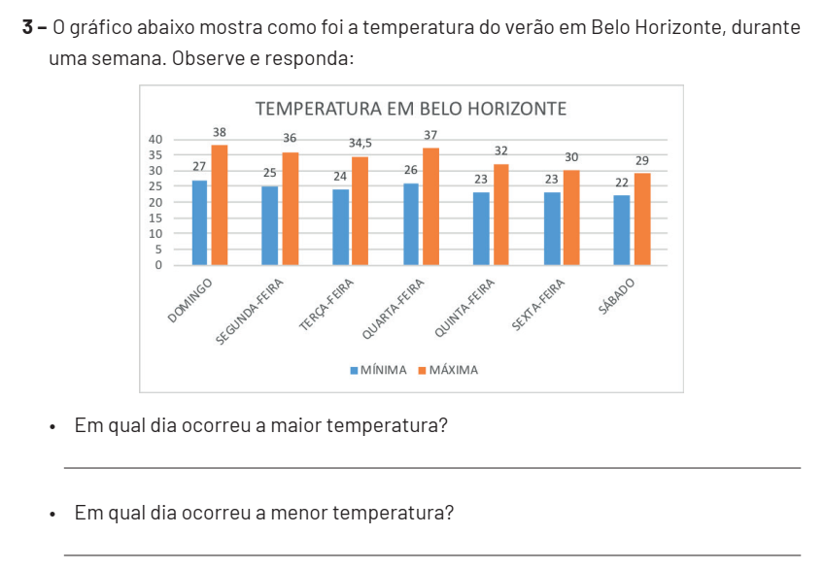

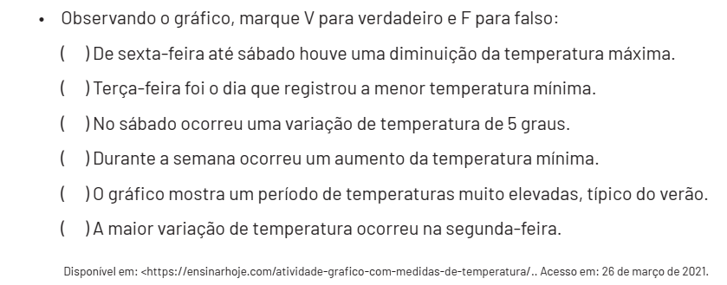
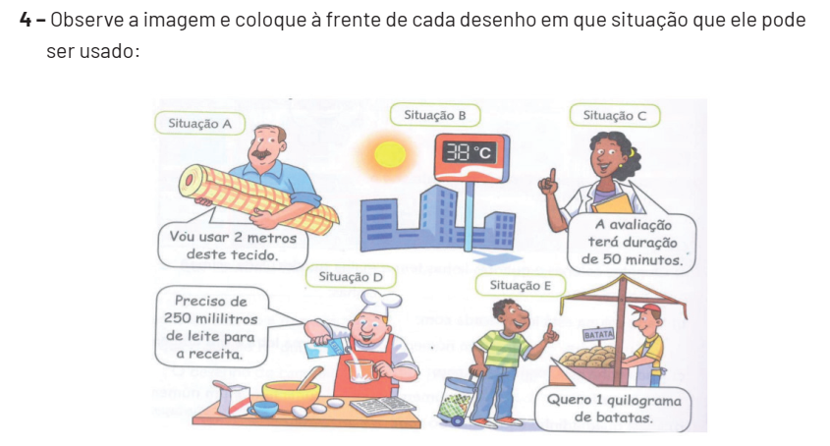
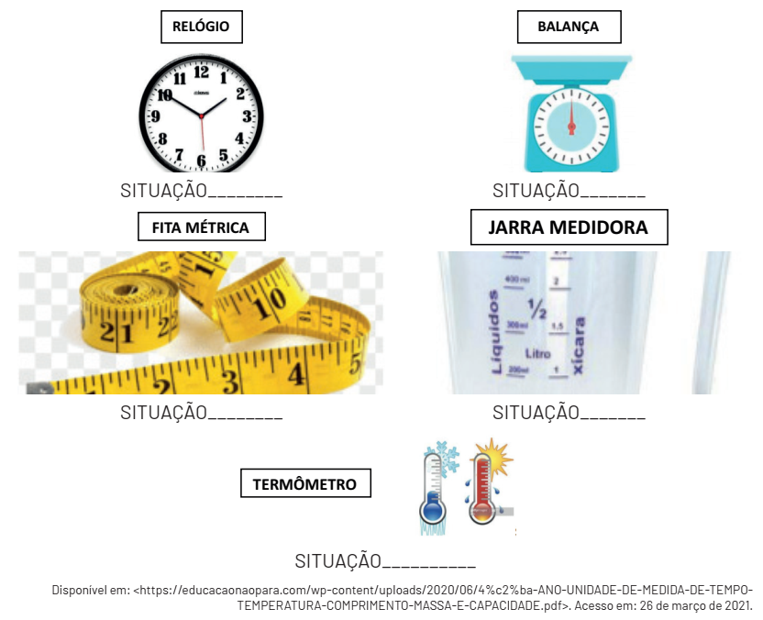

MATEMÁTICA 6ª SEMANA

TEMA: Sistema Monetário Brasileiro
Oi criança! Vamos aprender um pouco mais sobre o nosso Sistema Monetário?
APRESENTAÇÃO:
Um sistema monetário é um conjunto de regras e instituições cujo objetivo é organizar a moeda em um determinado espaço monetário. Todos nós temos de aprender a melhor forma de gastar o nosso dinheiro. Devemos lidar com o dinheiro de forma equilibrada e responsável.
Quando compramos ou vendemos alguma coisa, usamos dinheiro. Todo país tem o
seu dinheiro.
O nosso dinheiro é o real. O símbolo do real é R$. O nosso dinheiro pode ser encontrado em moedas e cédulas (notas).
Disponível em:<https://www.pedagogia.com.br/atividade.php?id=211>. Acesso em: 26 de março de 2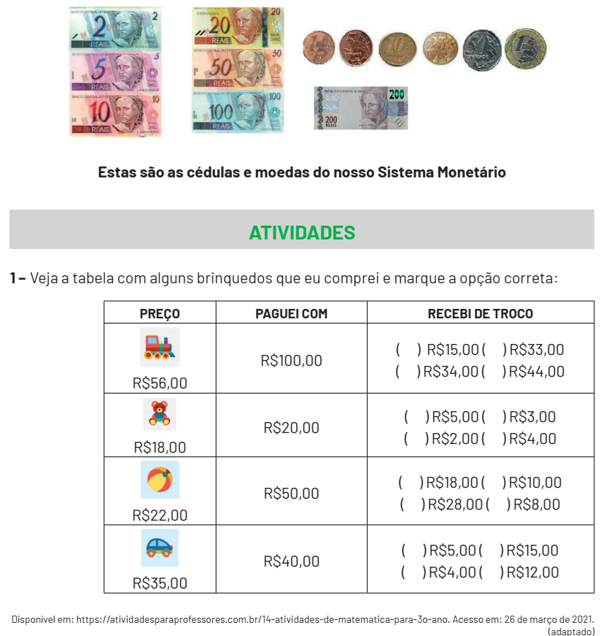021.

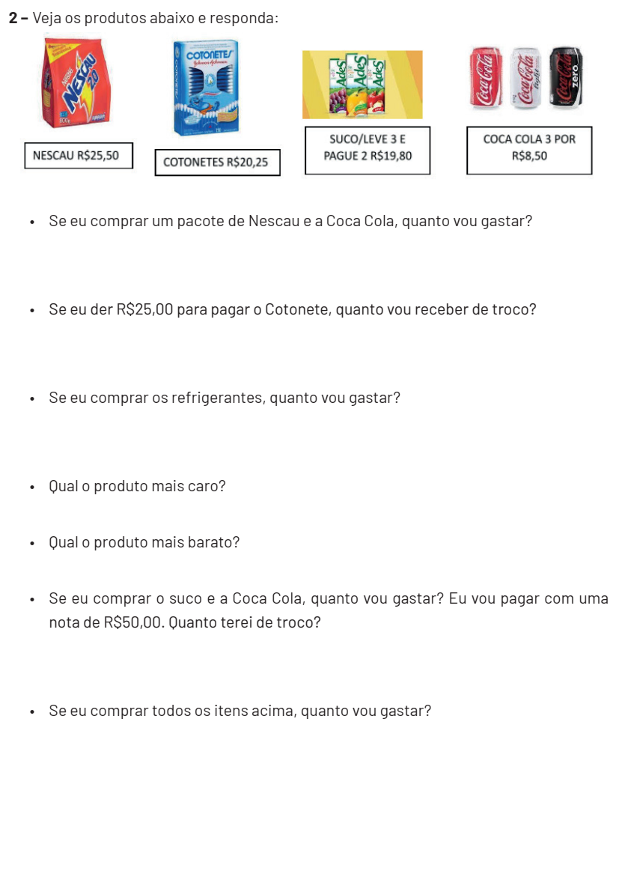

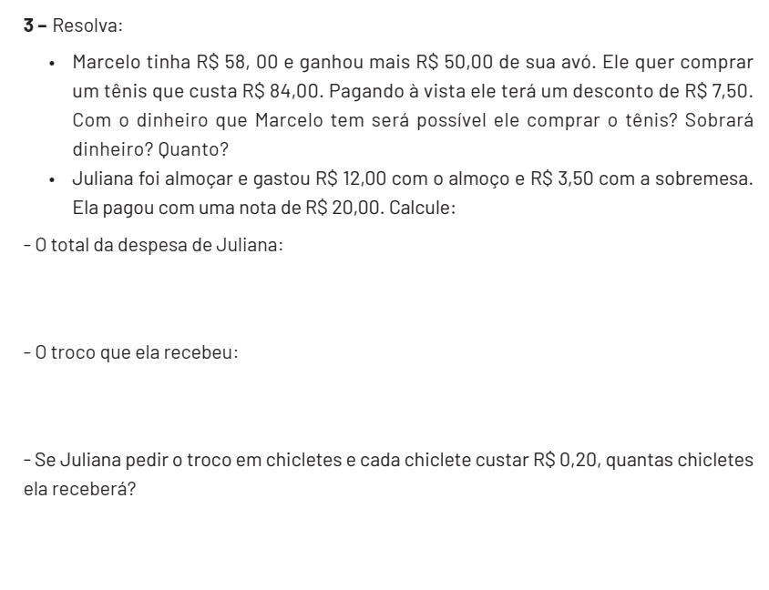

CIÊNCIAS 1ª SEMANA

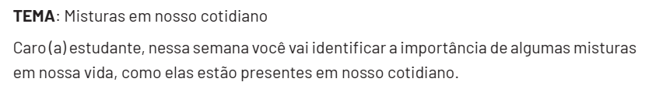
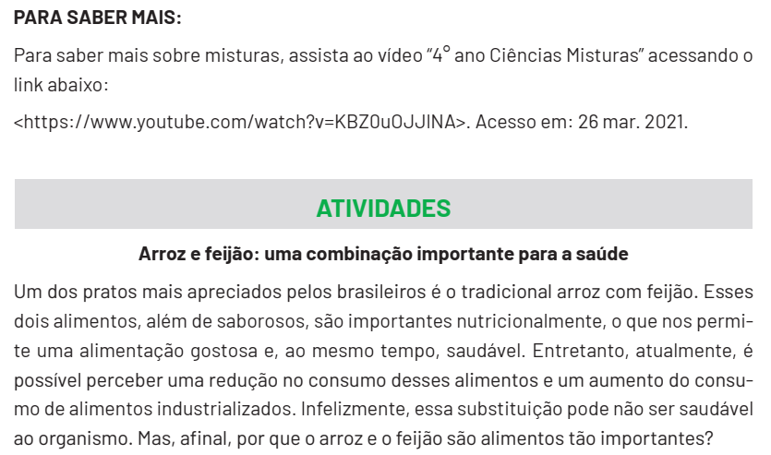
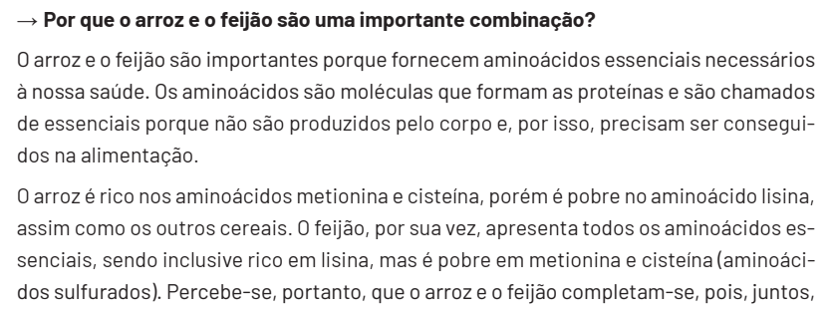
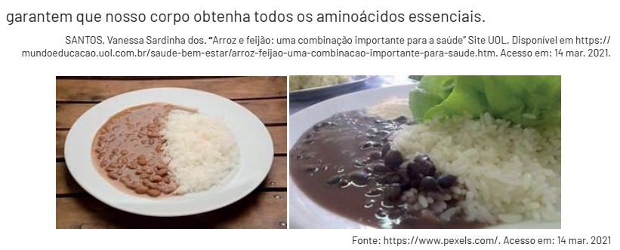

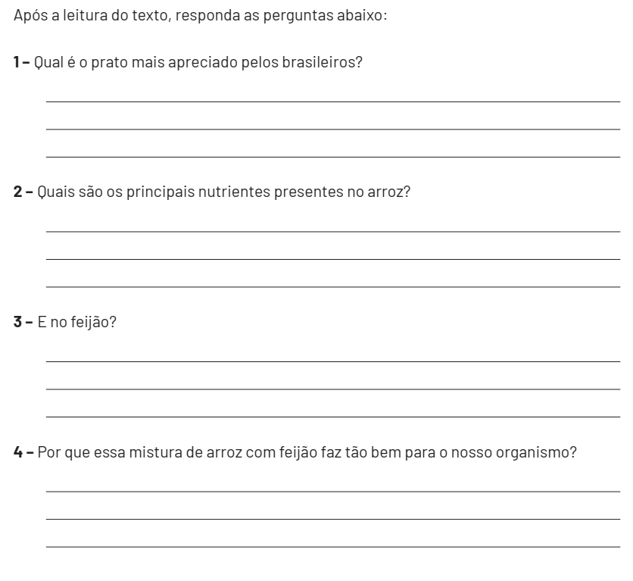

CIÊNCIAS 2ª SEMANA
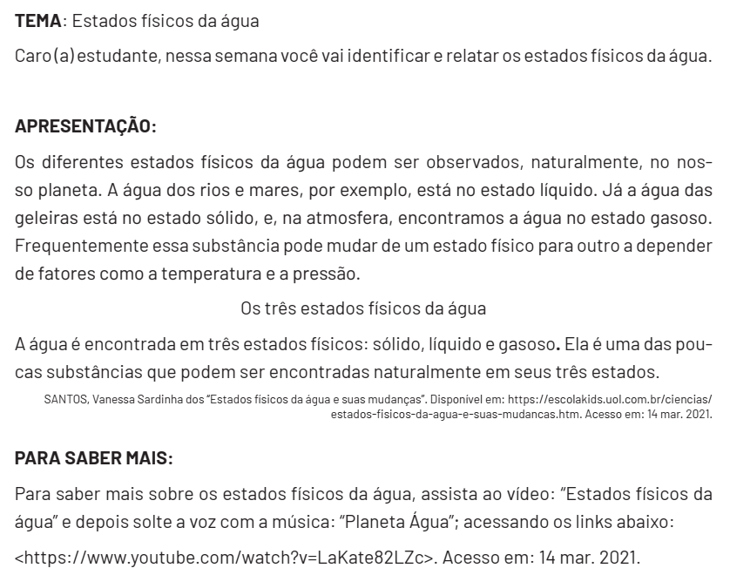

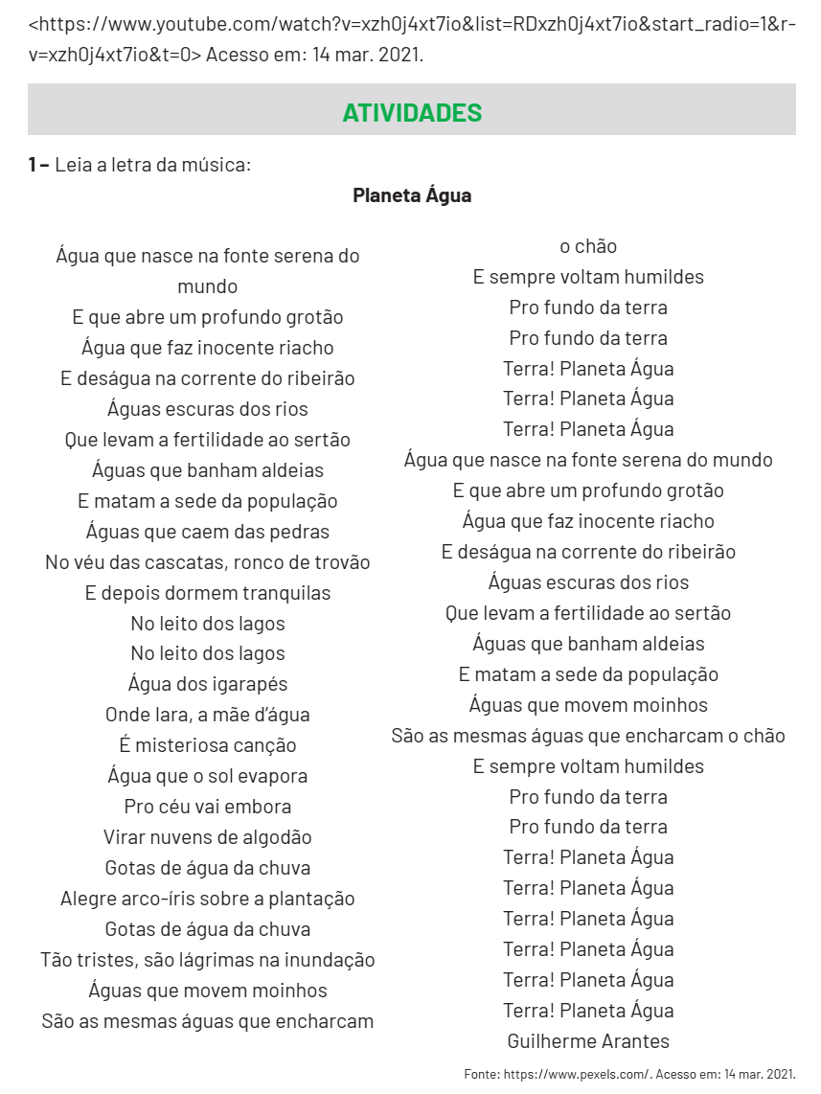

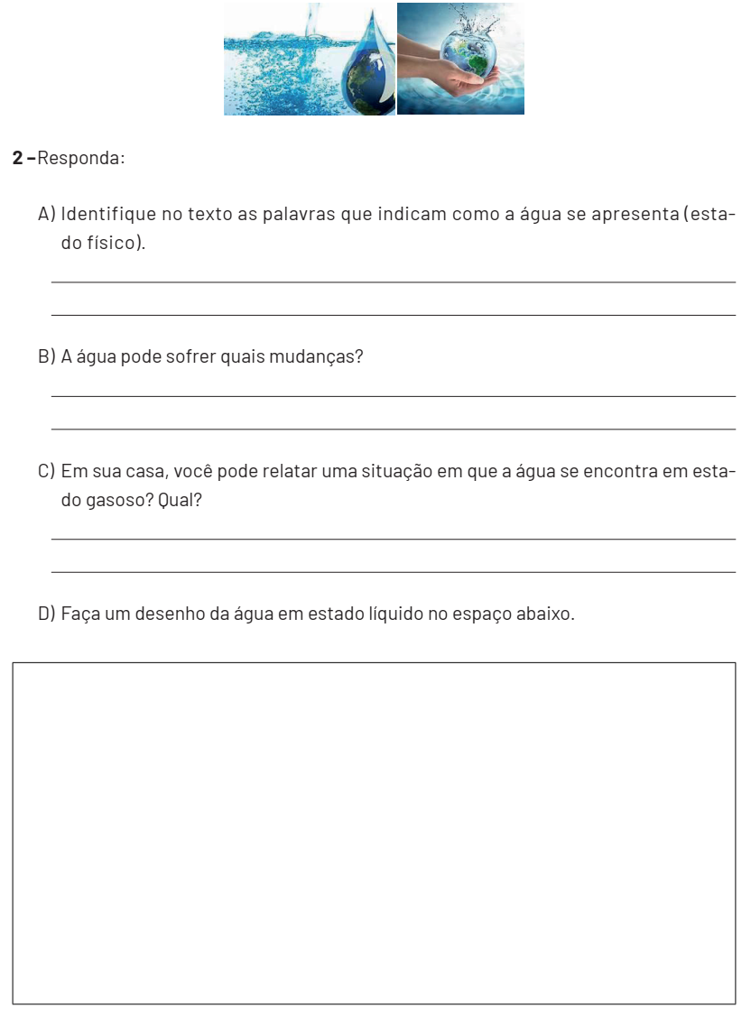

CIÊNCIAS 3ª SEMANA
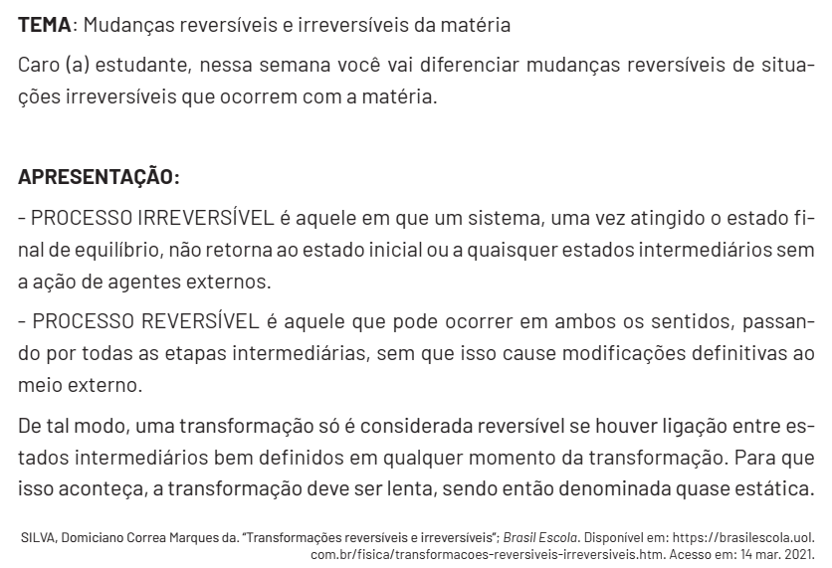
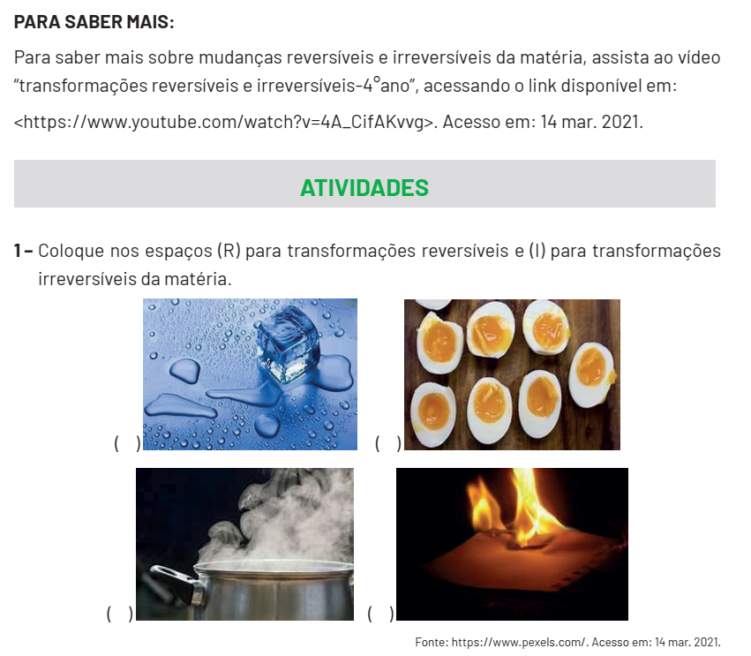

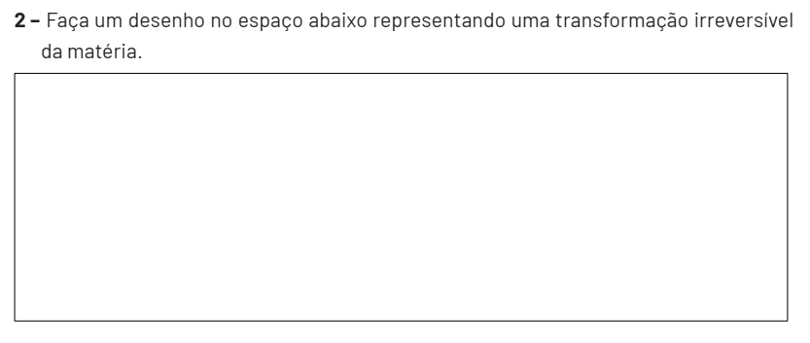

CIÊNCIAS 4ª SEMANA
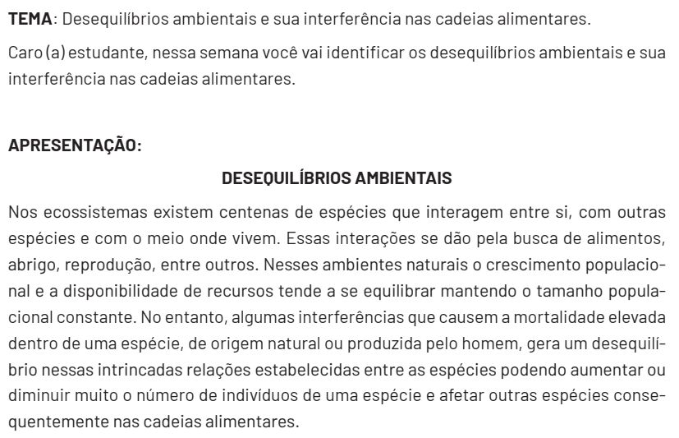
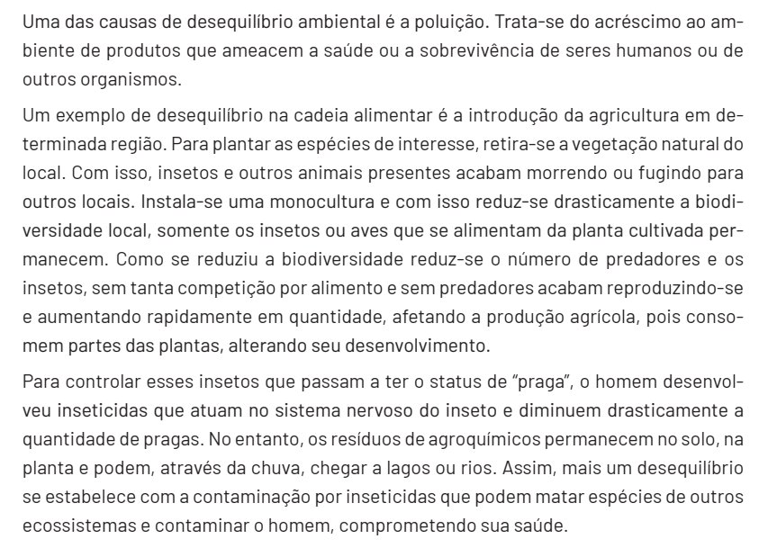

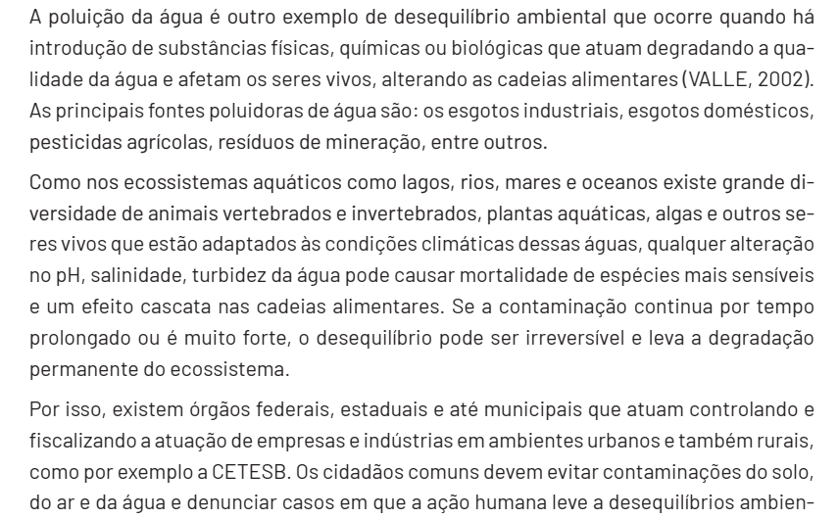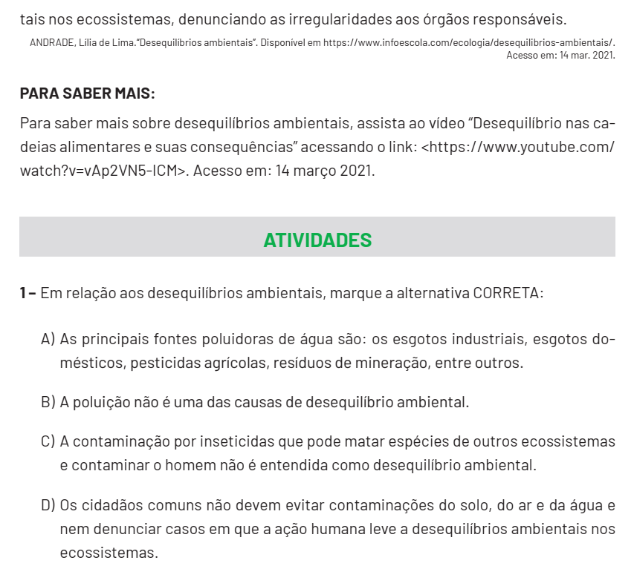
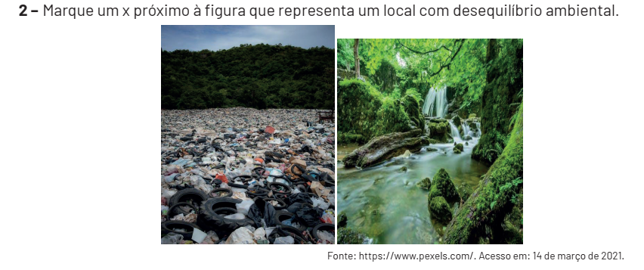
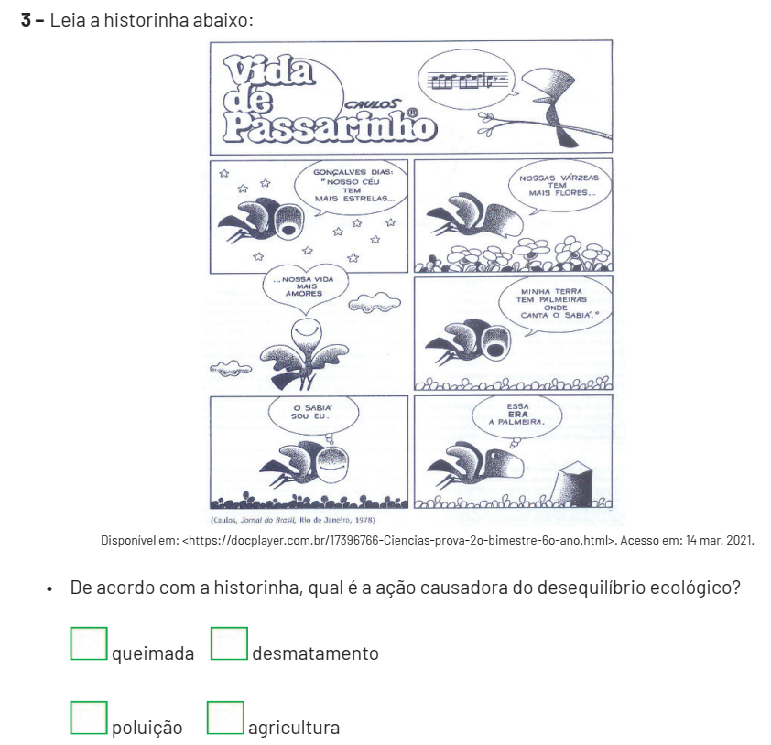

CIÊNCIAS 5ª SEMANA
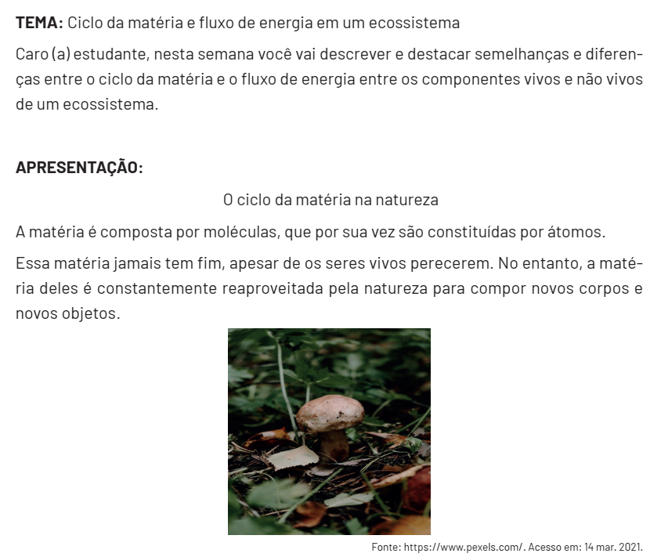

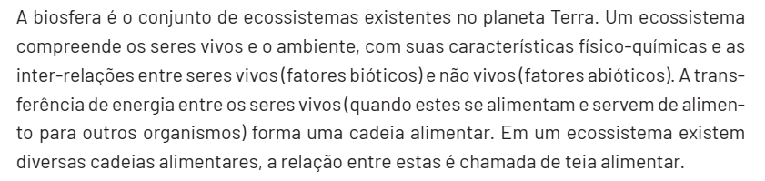

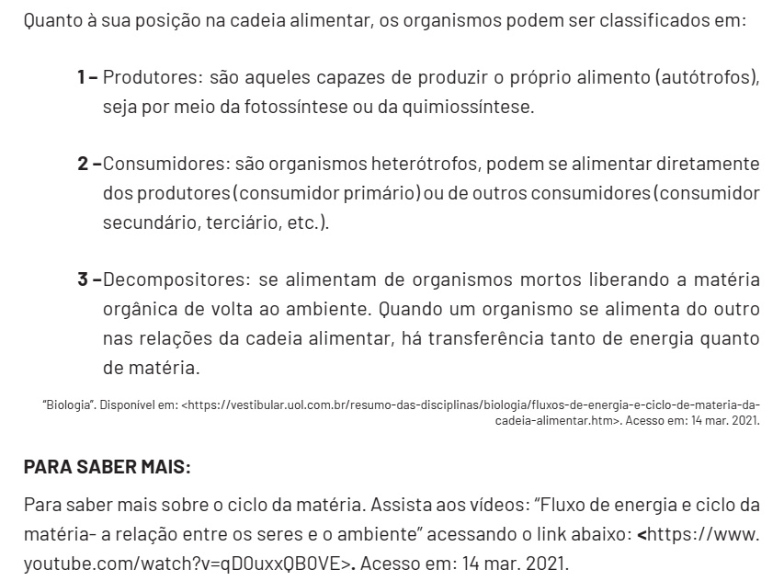

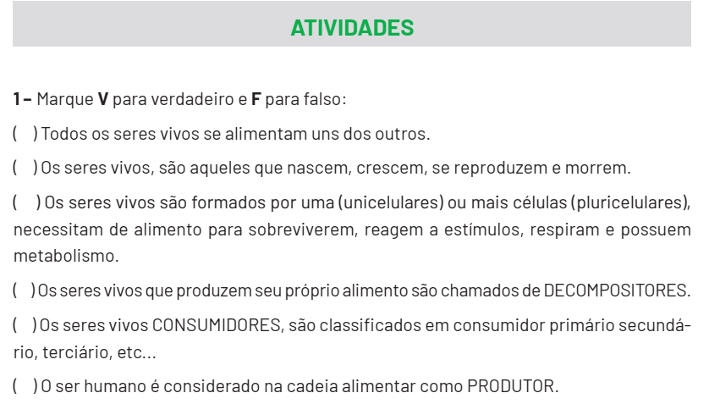

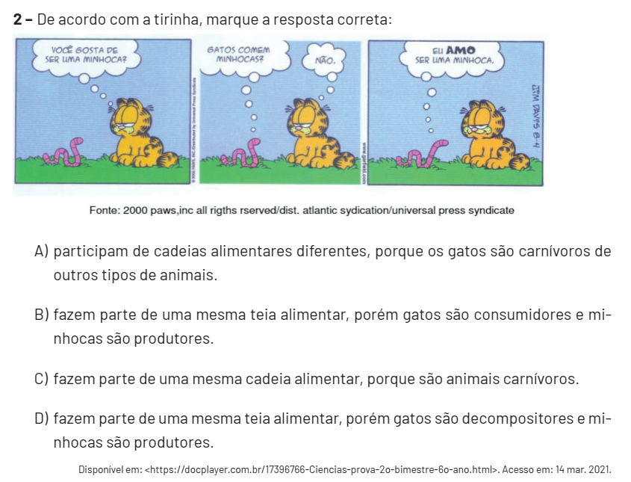

CIÊNCIAS 6ª SEMANA
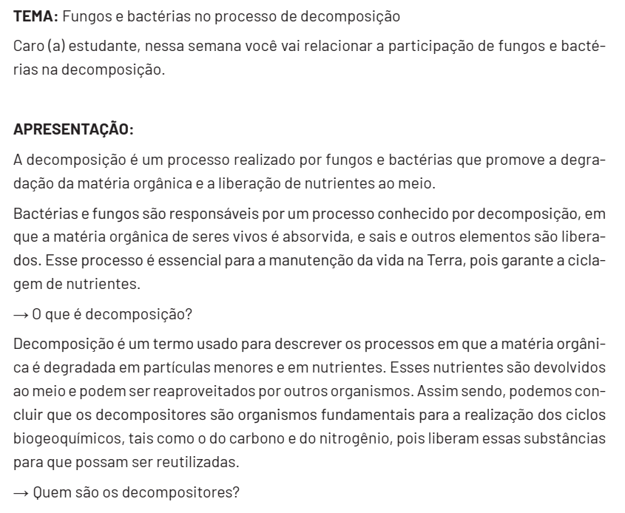
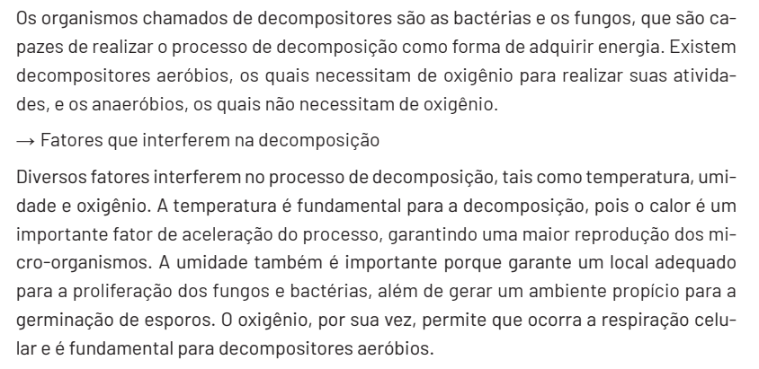

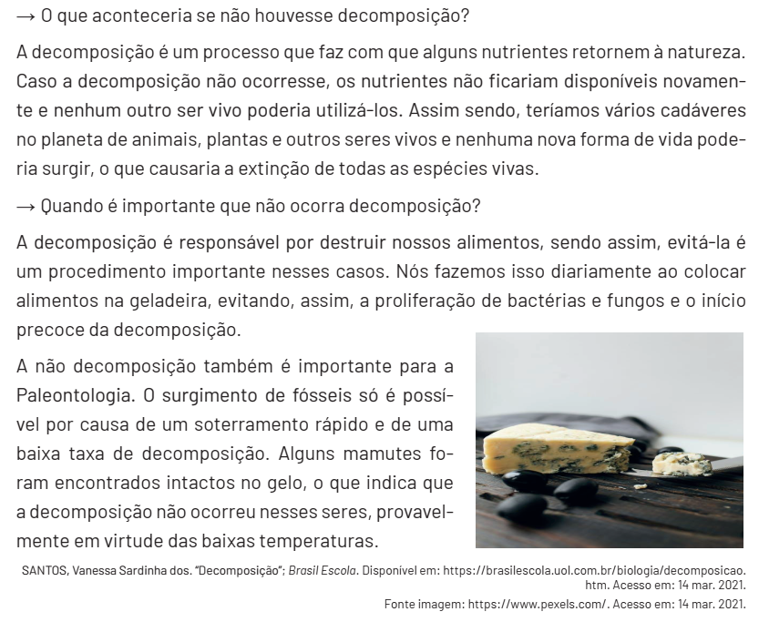
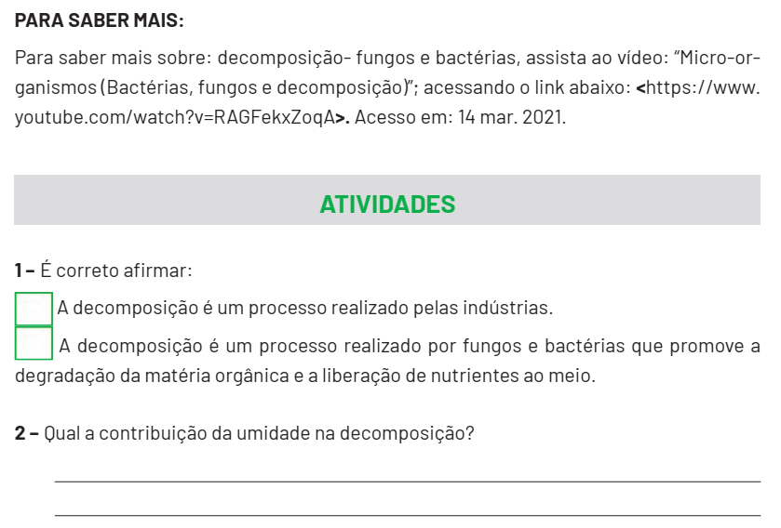
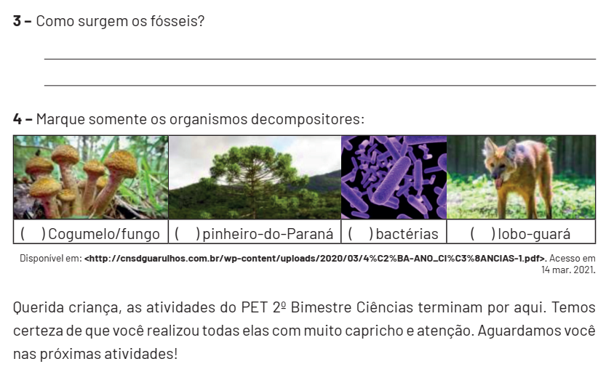

GEOGRAFIA 1ª SEMANA
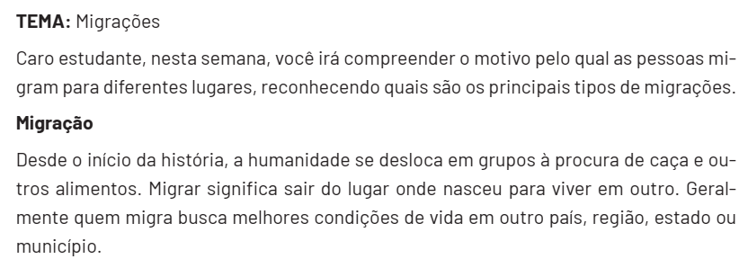
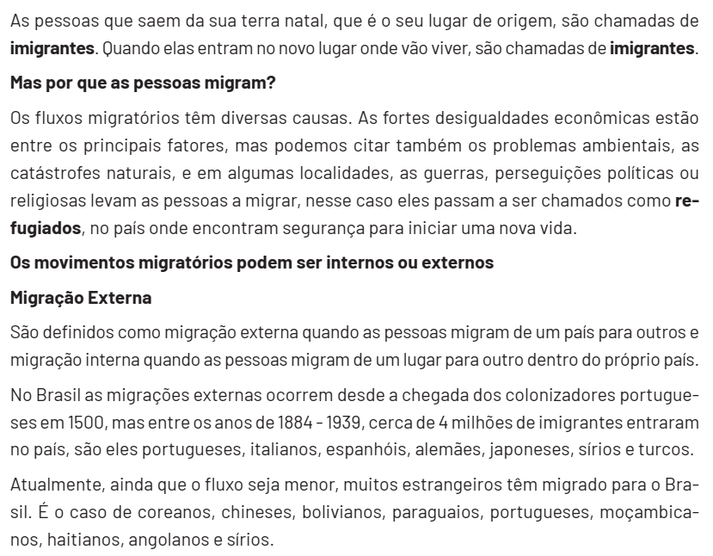

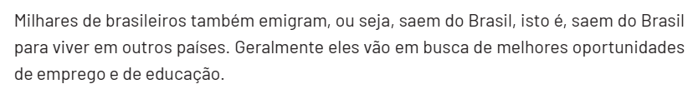

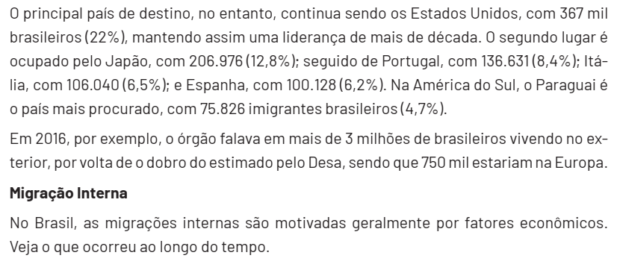
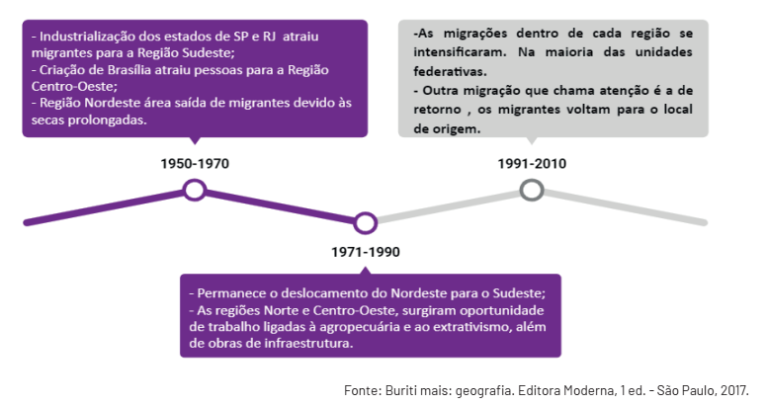
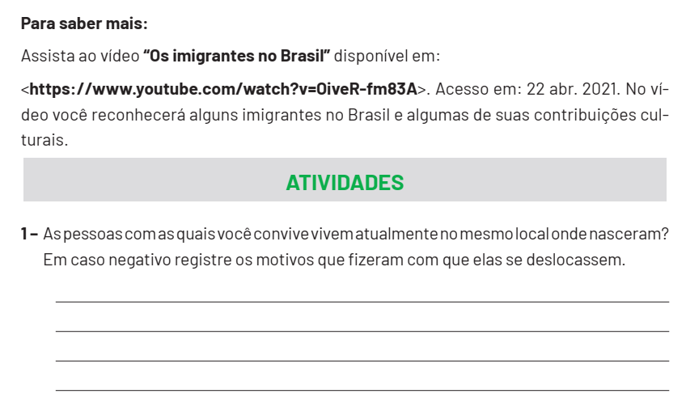
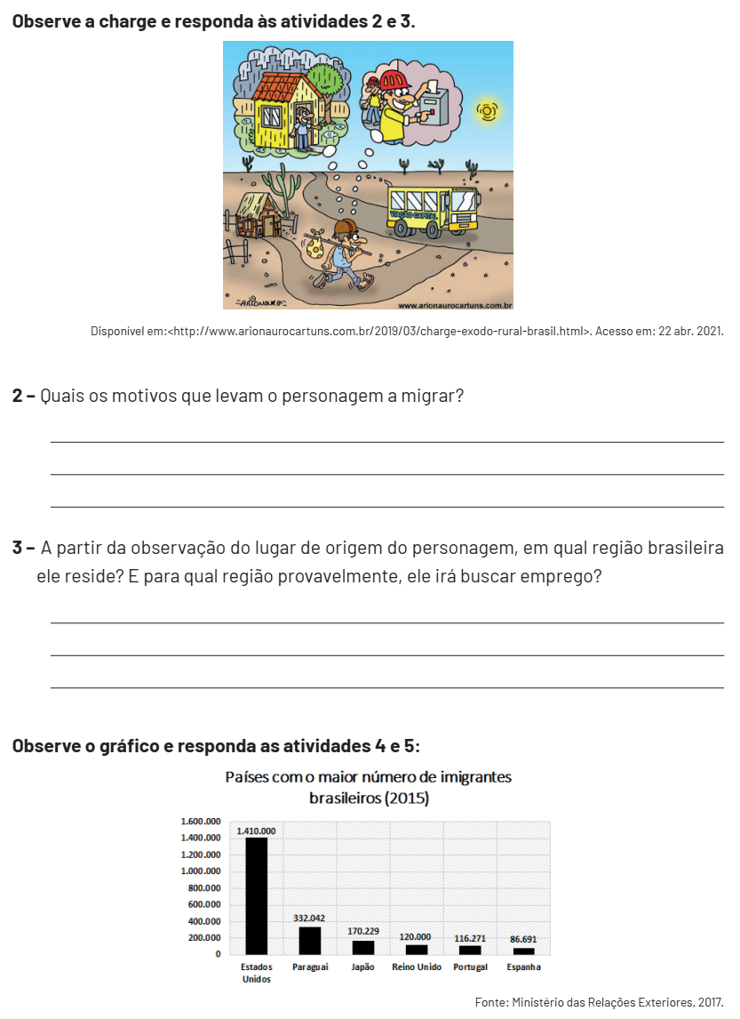

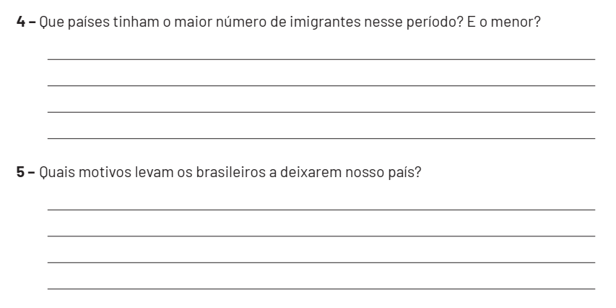

GEOGRAFIA 2ª SEMANA
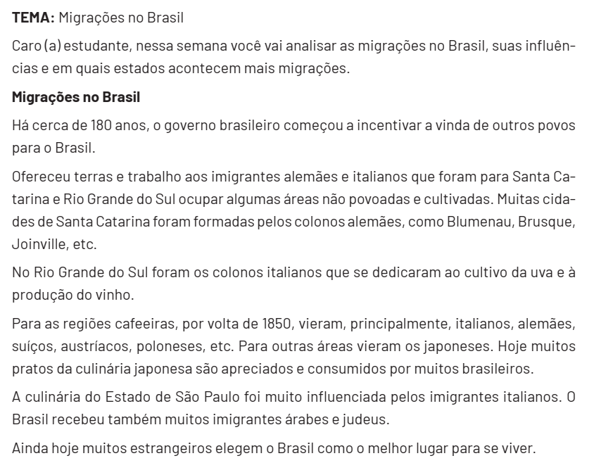
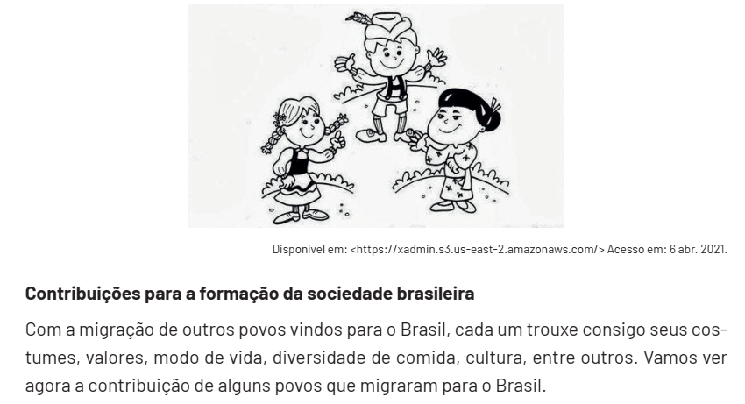

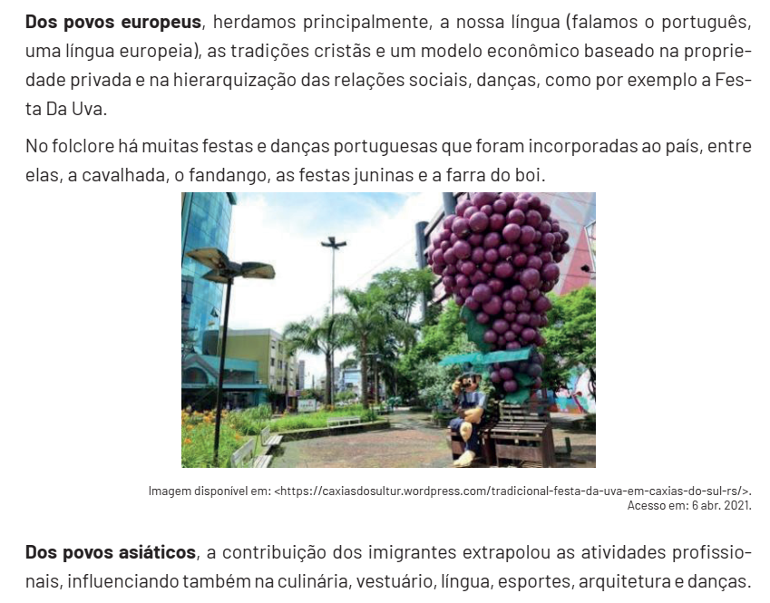
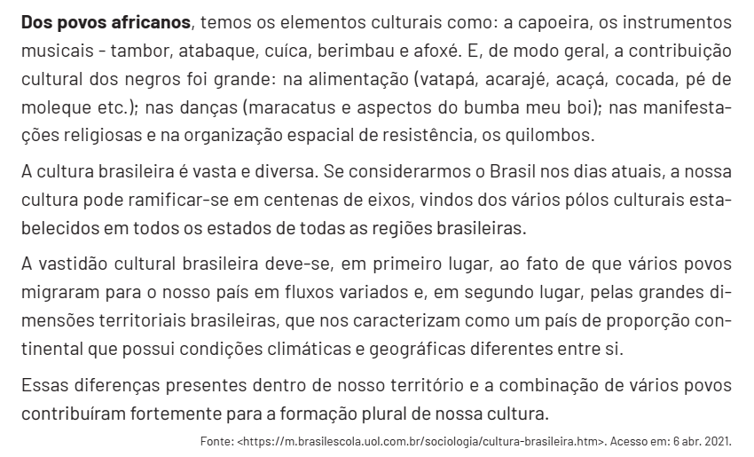

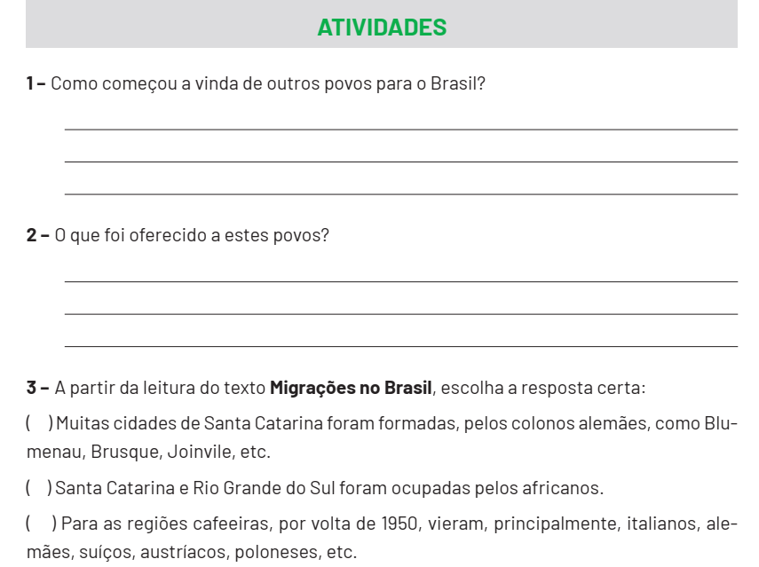
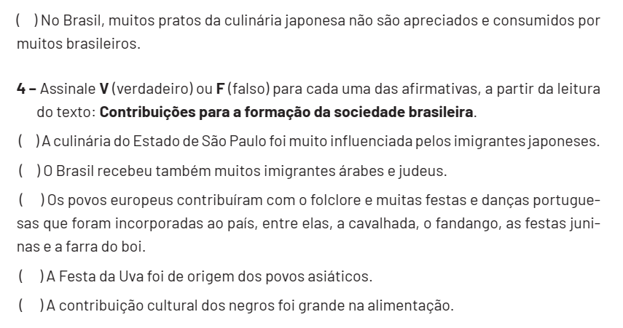
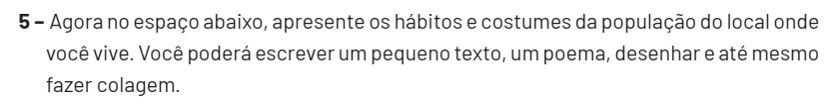

GEOGRAFIA 3ª SEMANA
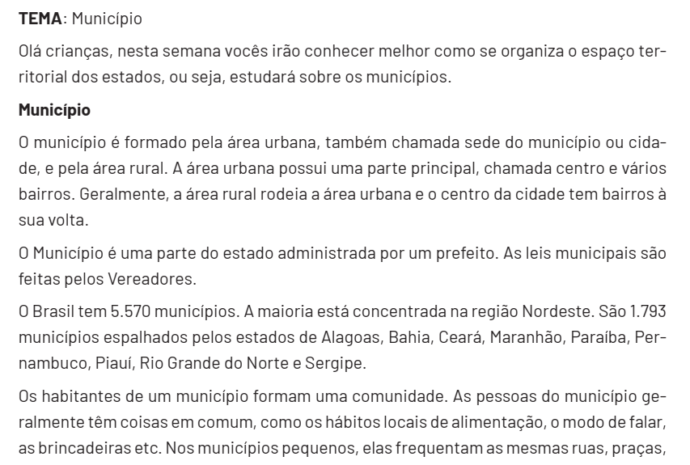
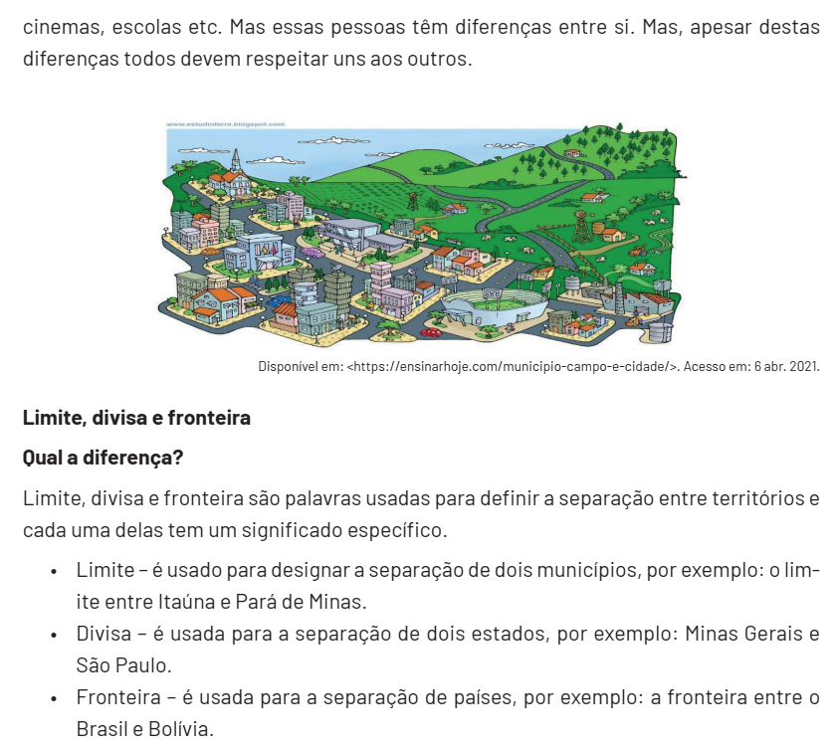
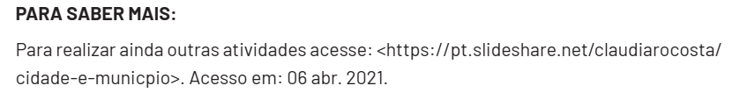
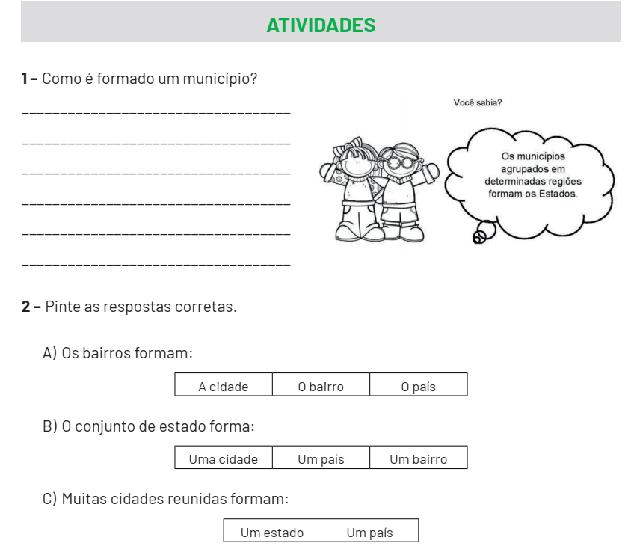

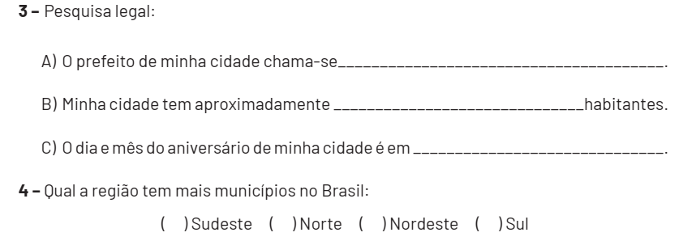

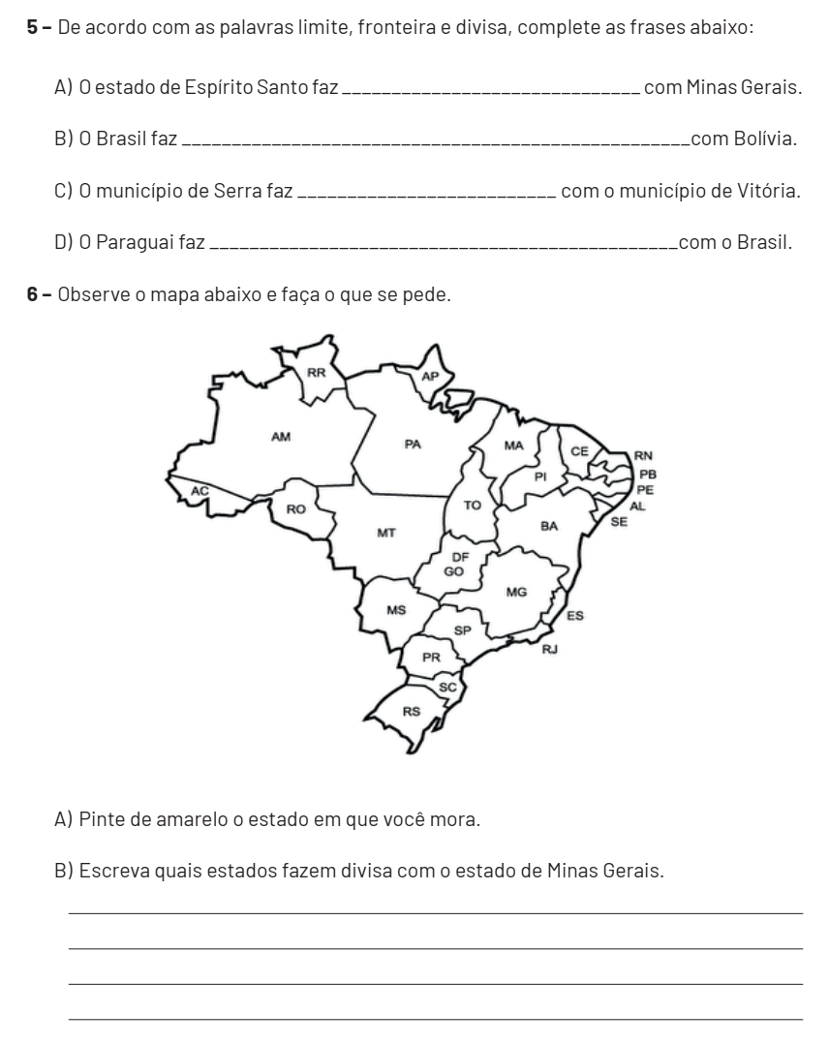

GEOGRAFIA 4ª SEMANA
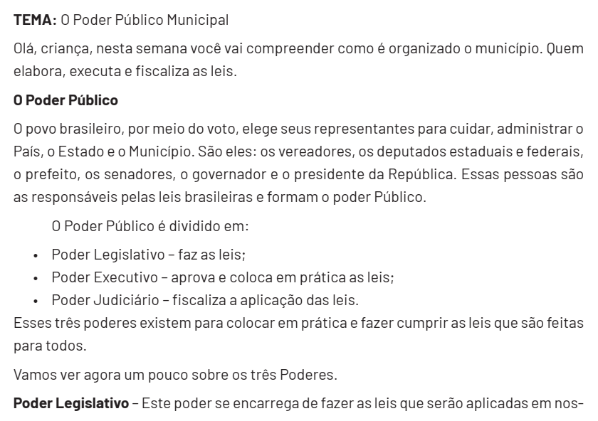
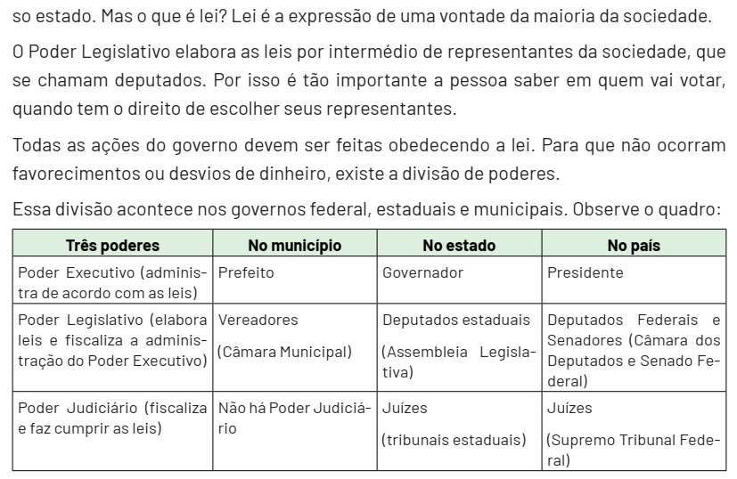

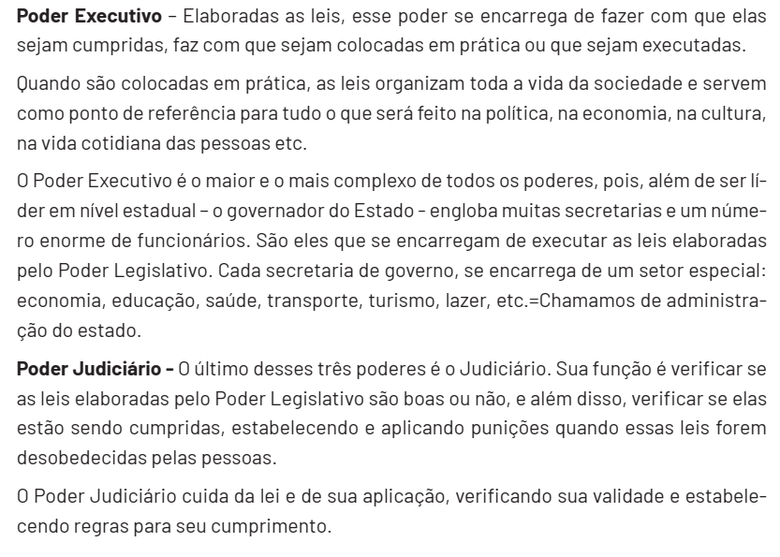
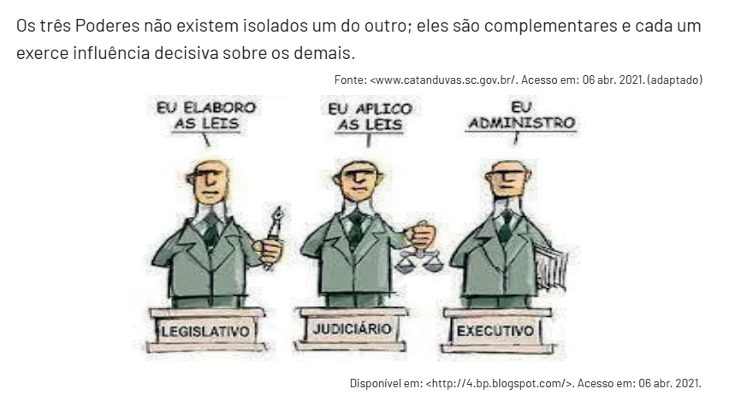
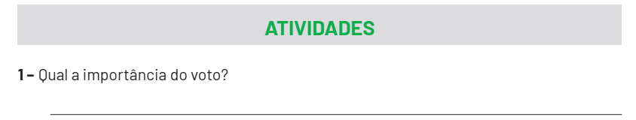

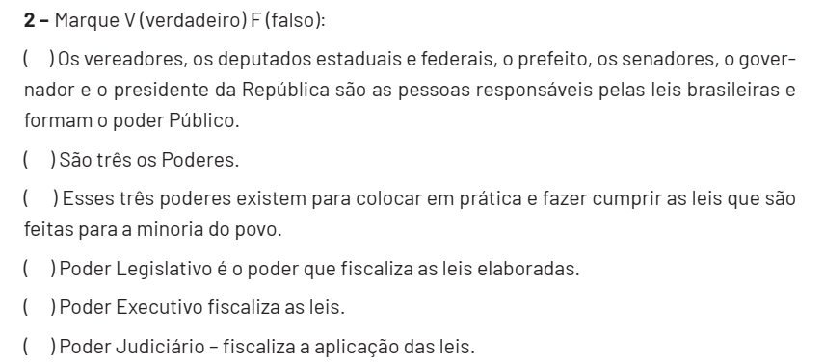

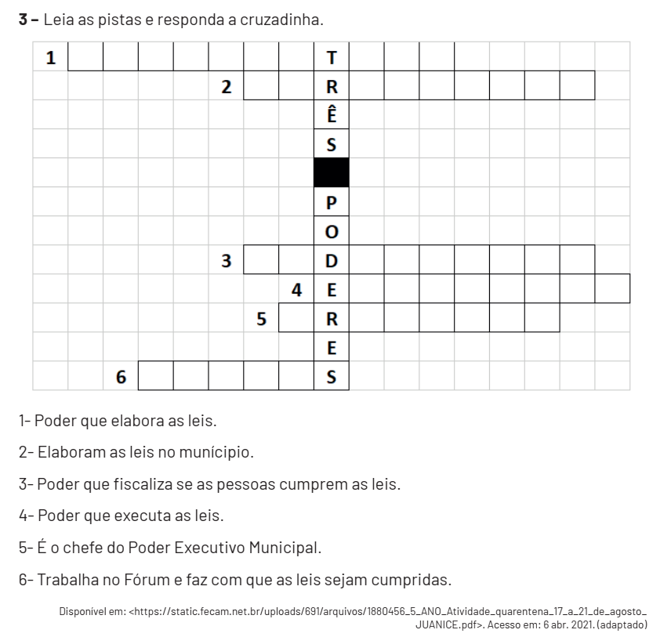

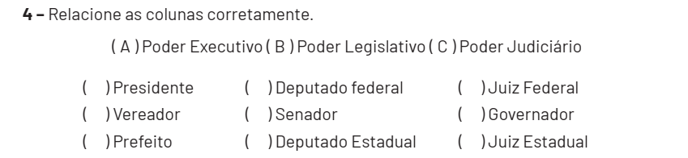

GEOGRAFIA 5ª SEMANA
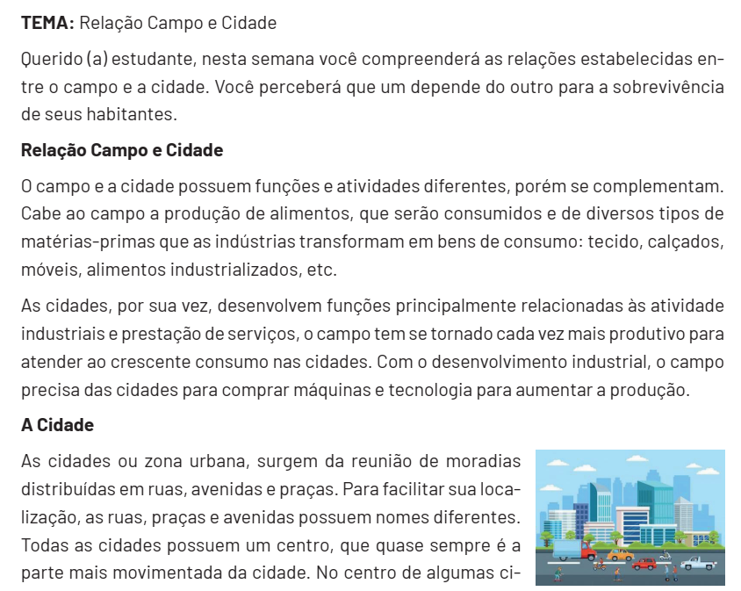
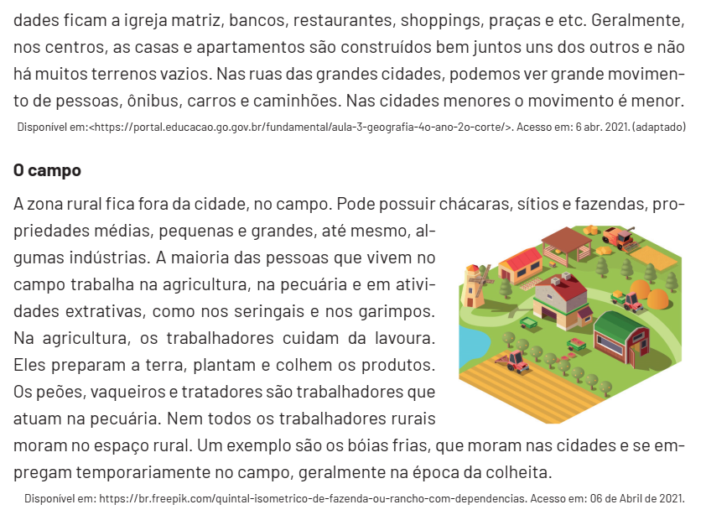
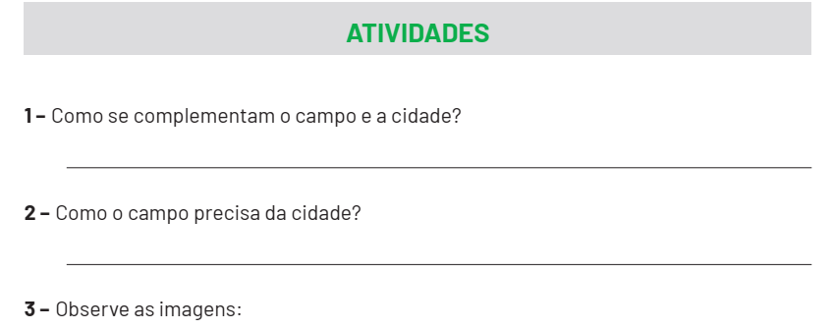
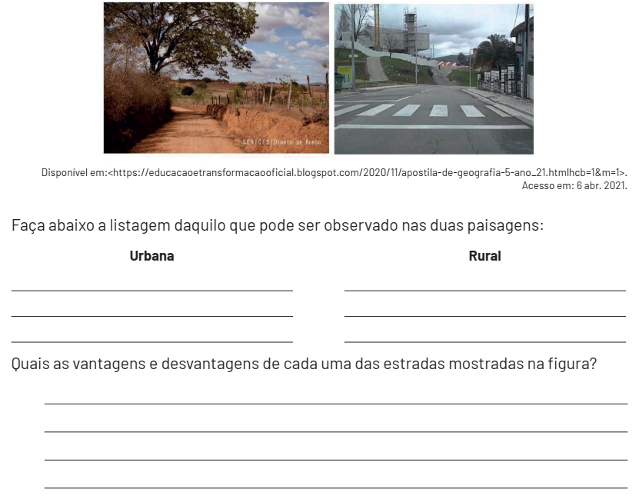

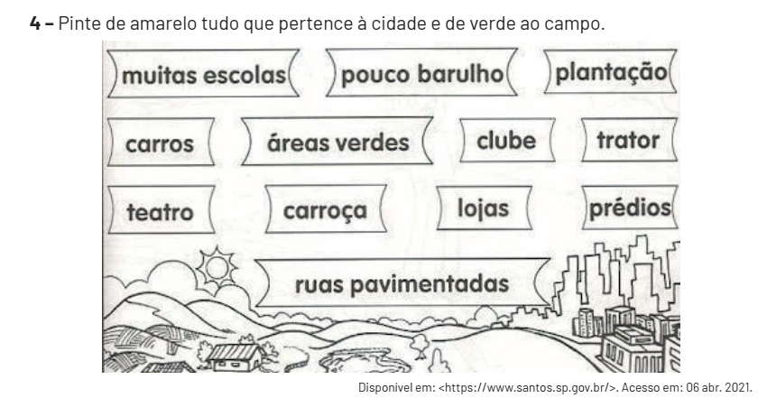
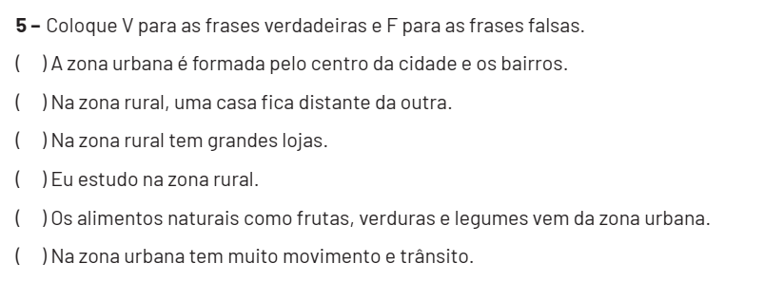

GEOGRAFIA 6ª SEMANA
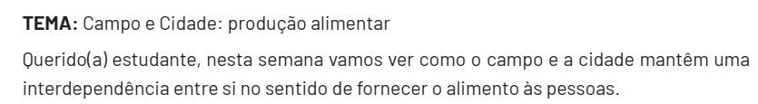
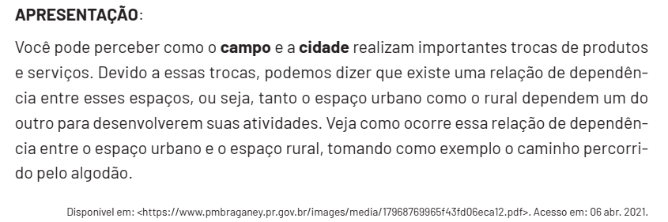
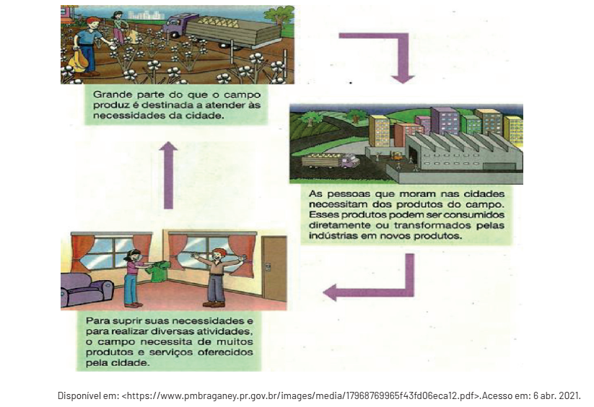
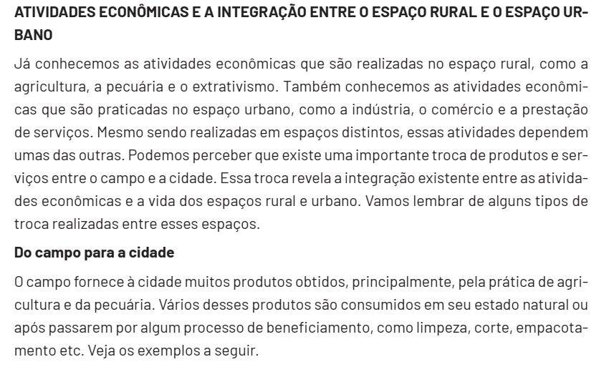
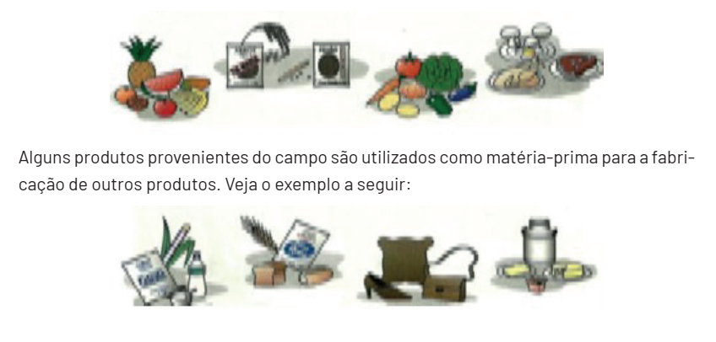
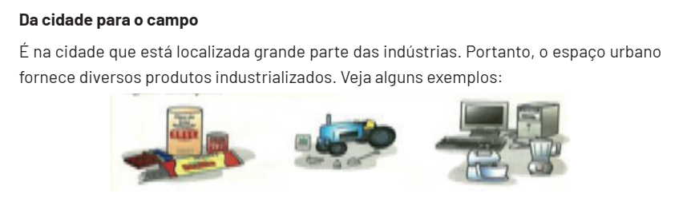

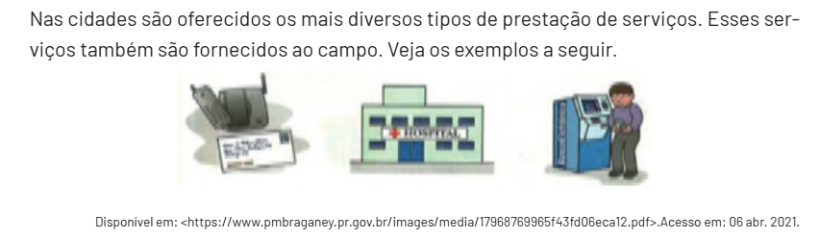

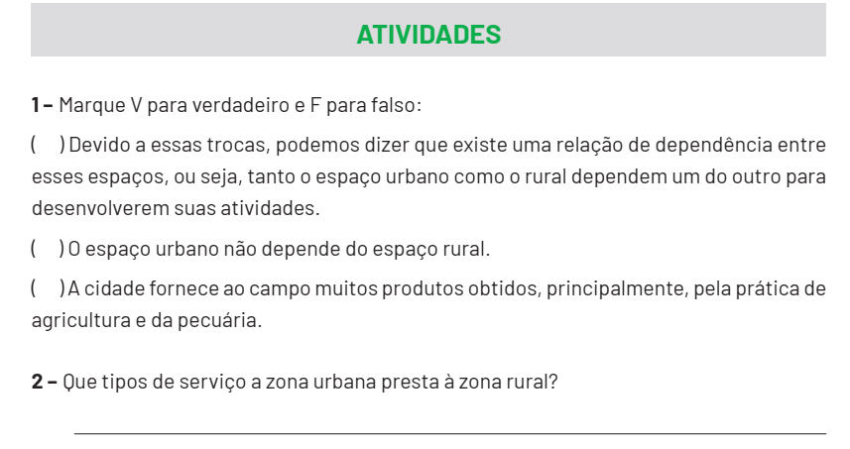
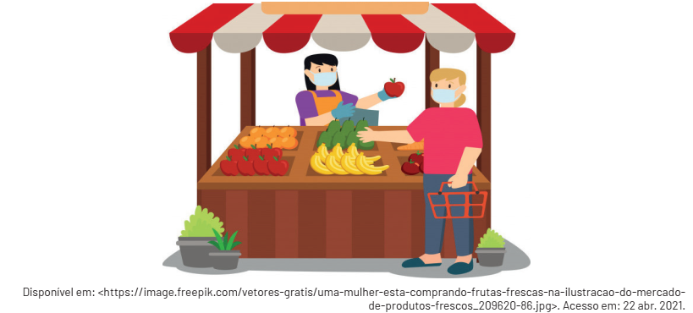
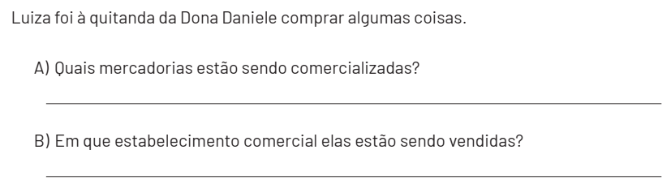

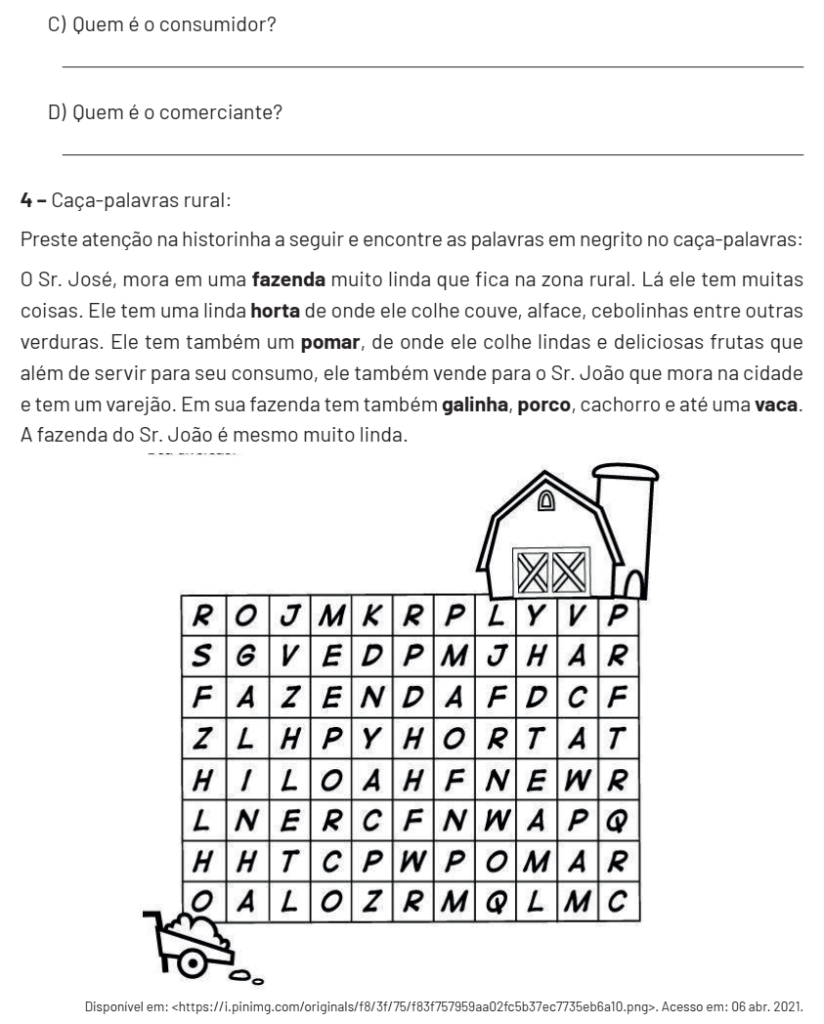

HISTÓRIA 1ª SEMANA
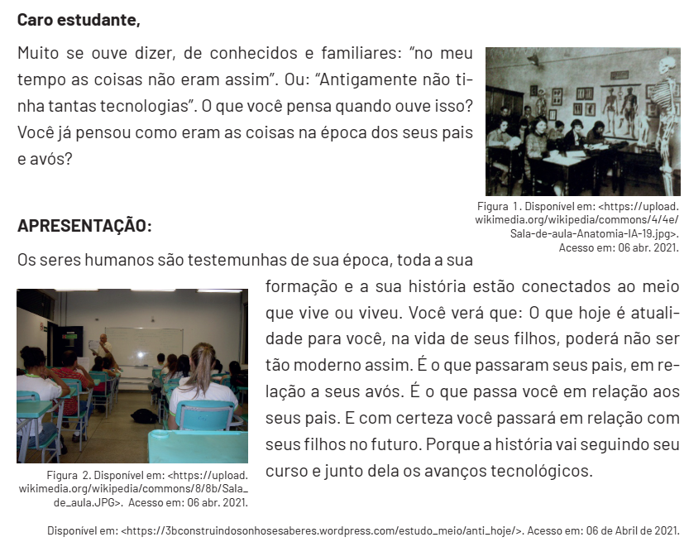
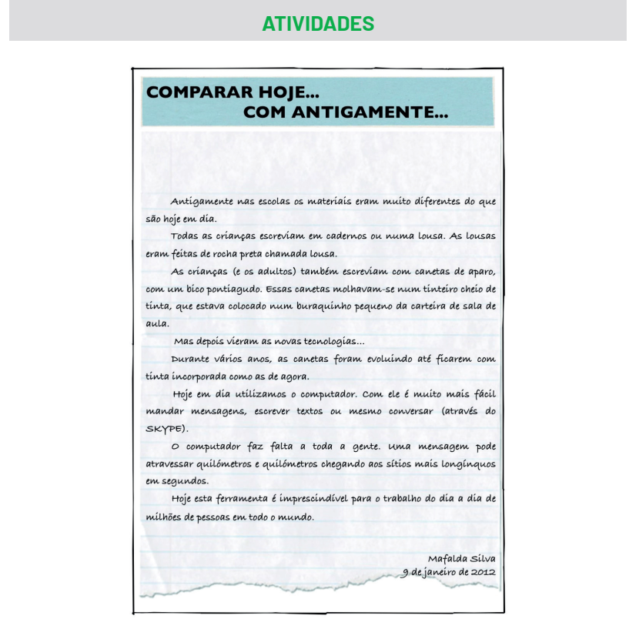

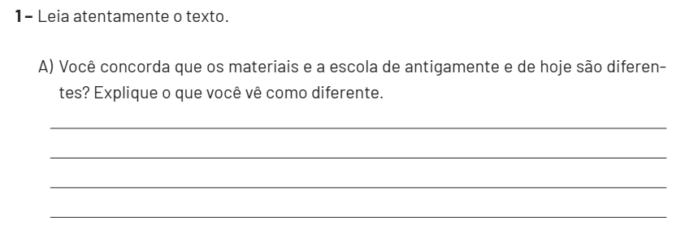

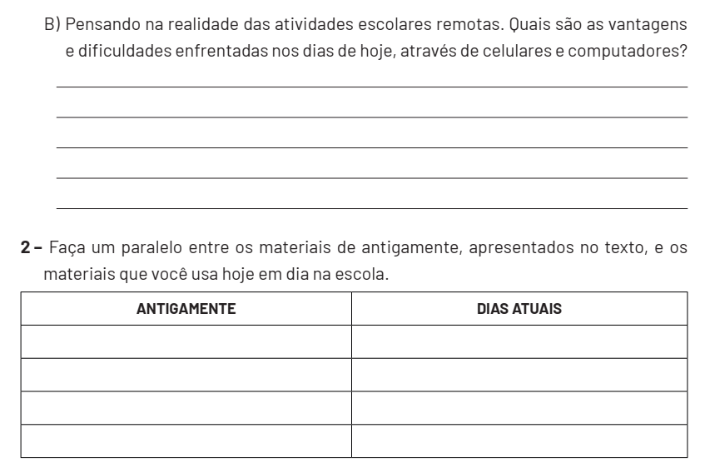

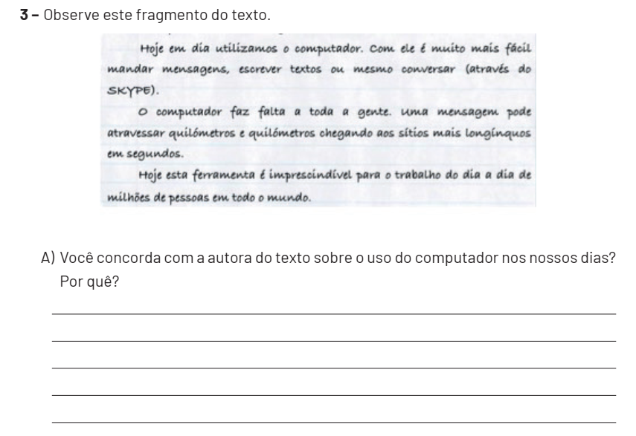

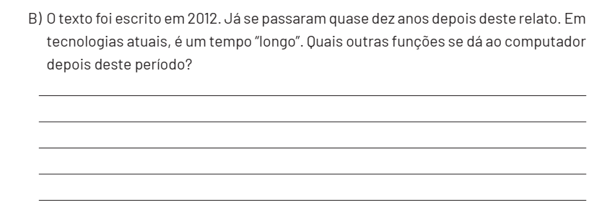

HISTÓRIA 2ª SEMANA
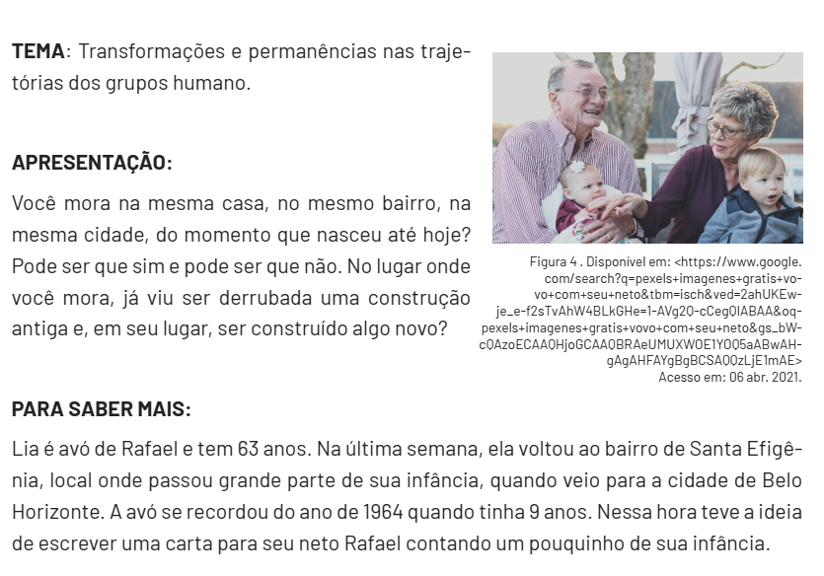
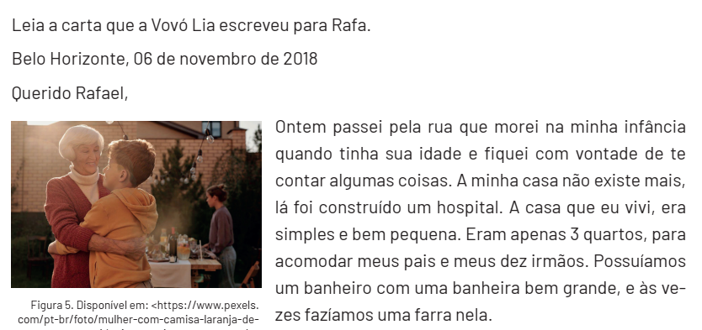

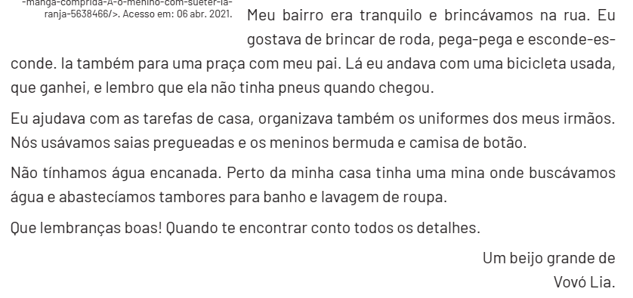
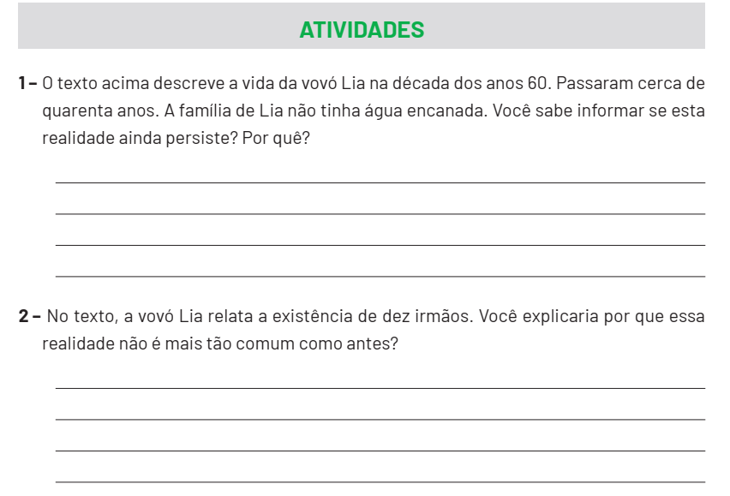
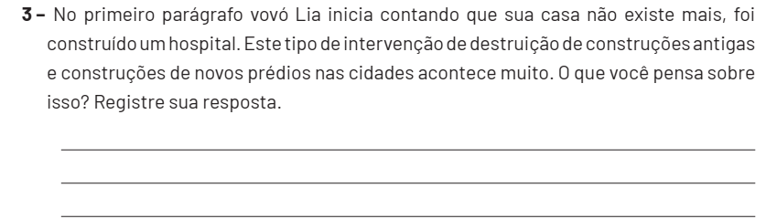

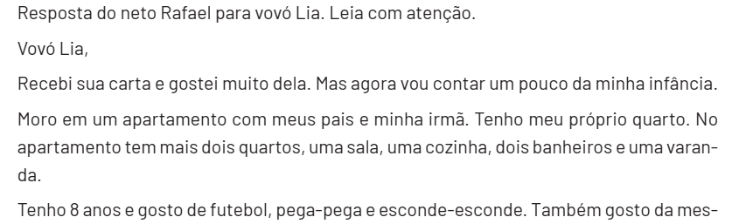
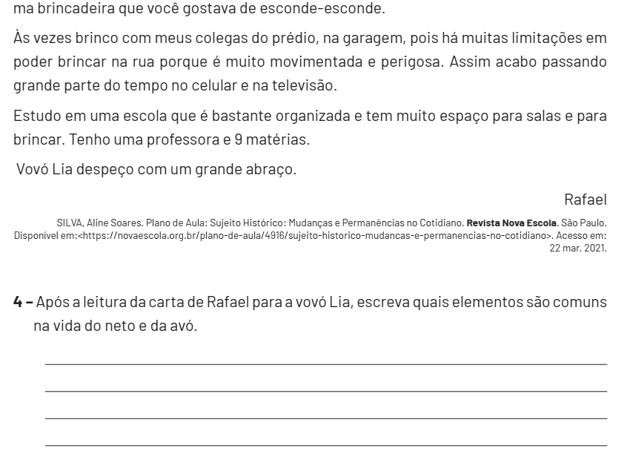
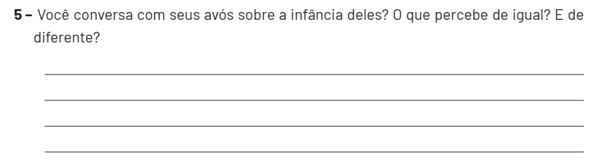

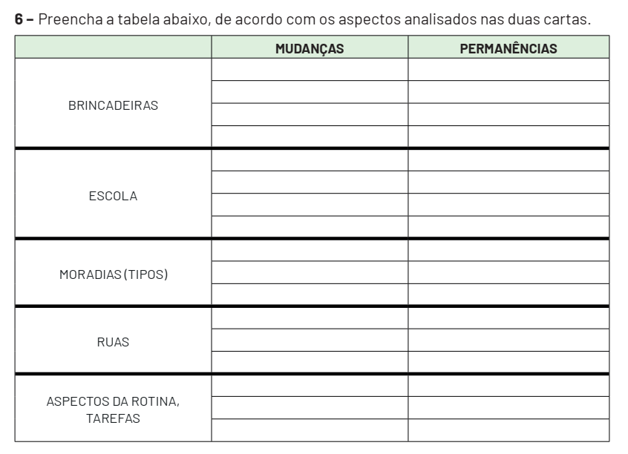

HISTÓRIA 3ª SEMANA
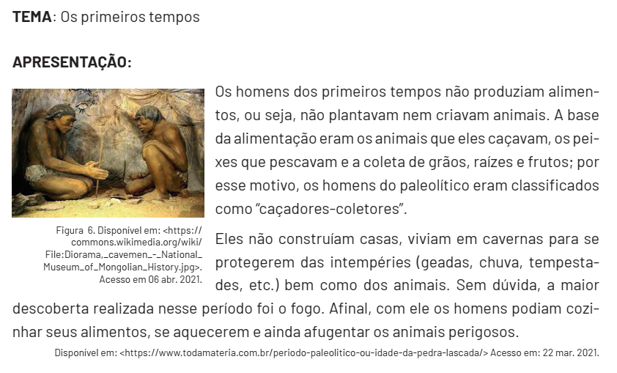
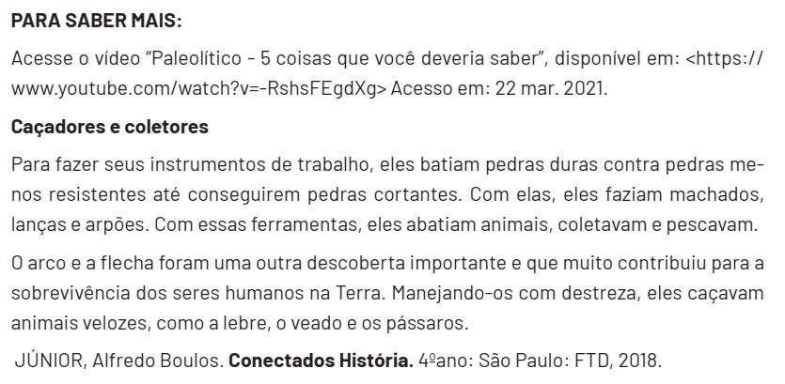
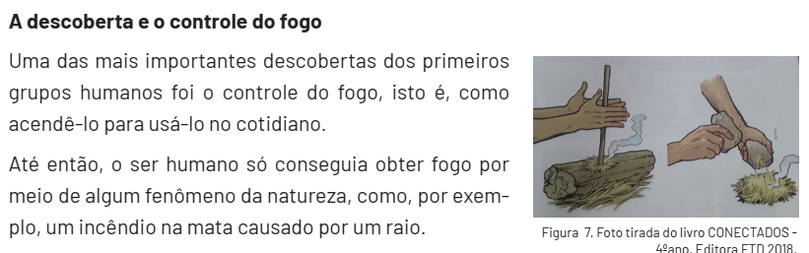

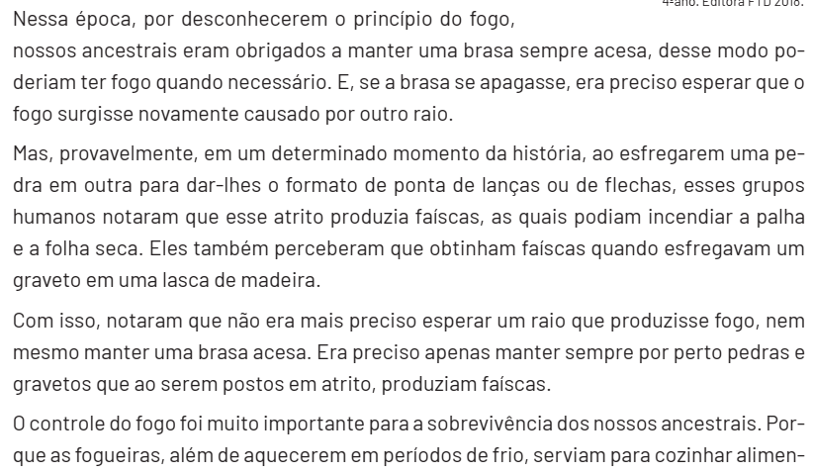

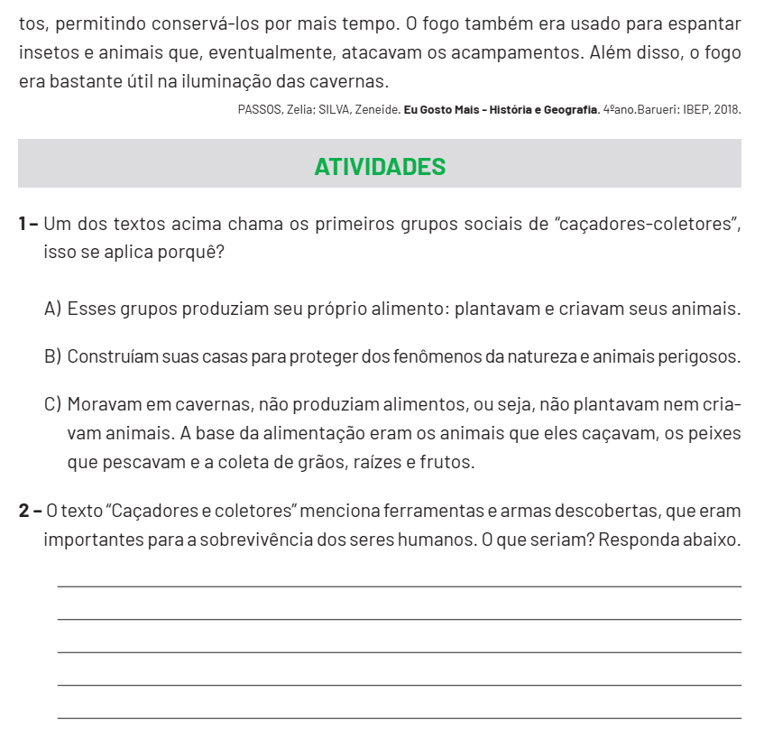

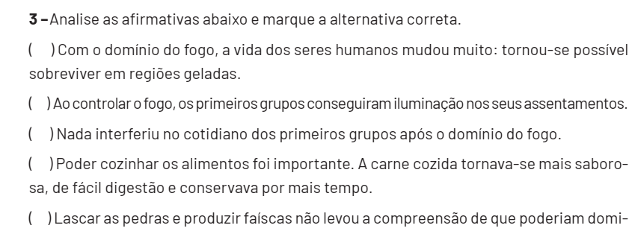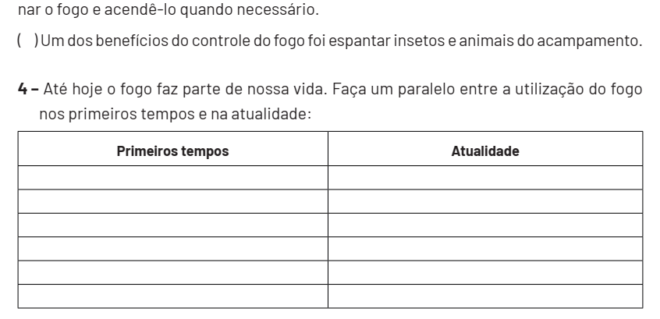

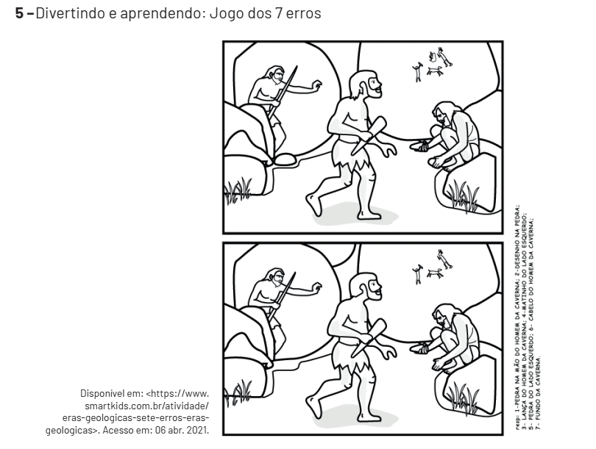

HISTÓRIA 4ª SEMANA
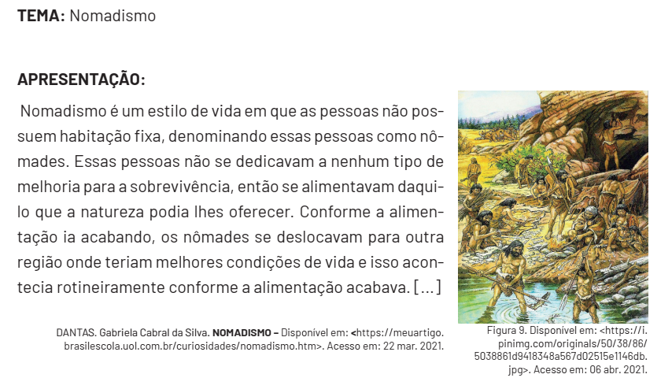
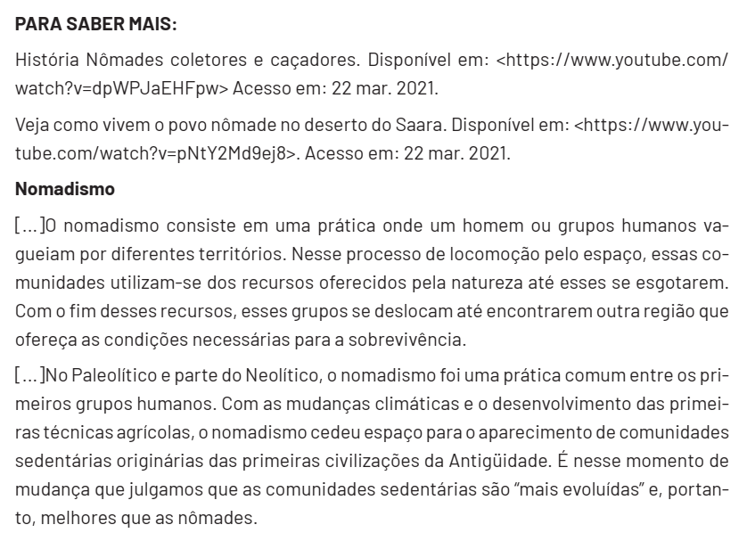

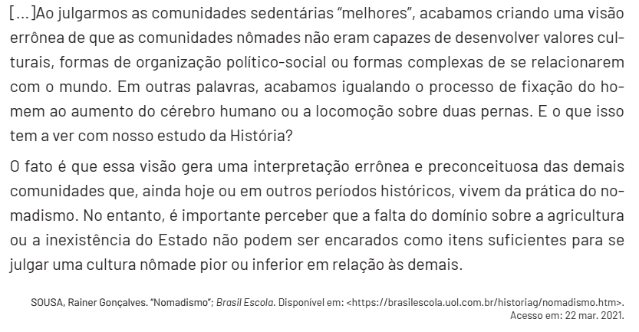

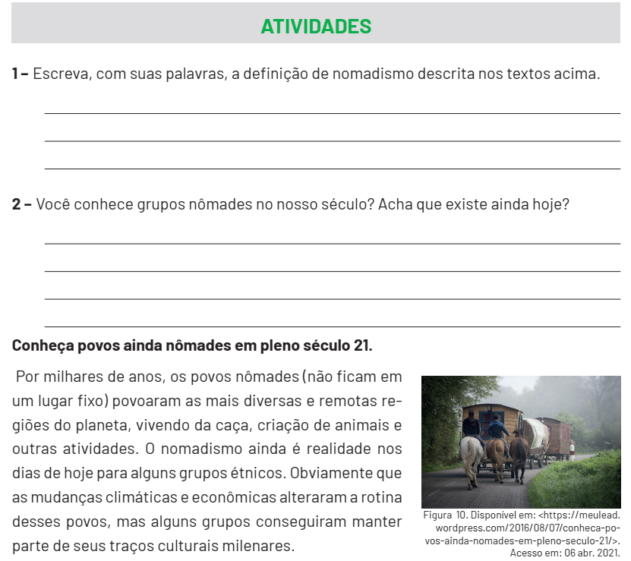

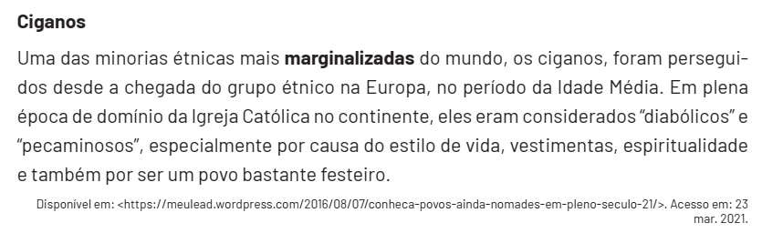
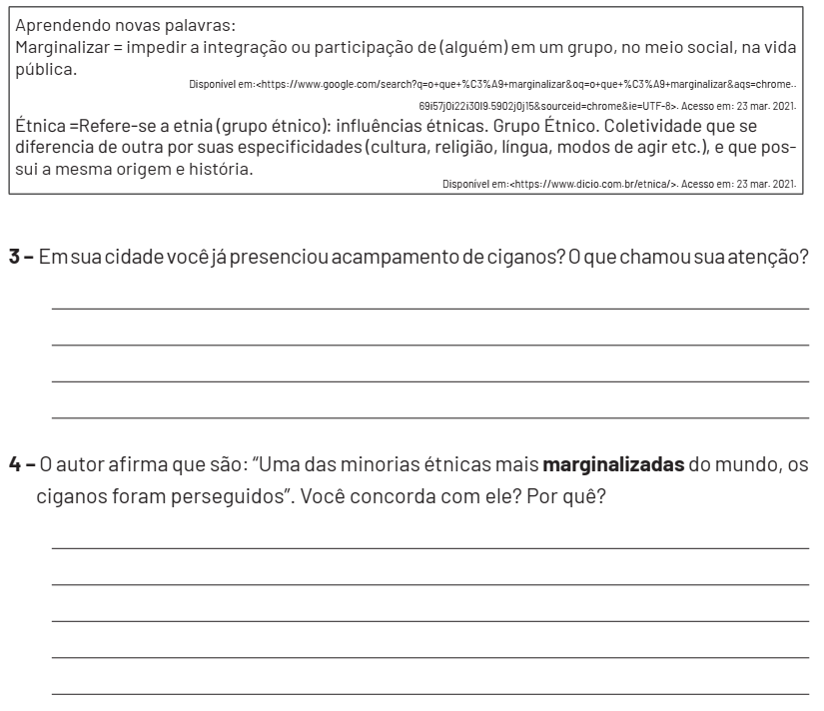

HISTÓRIA 5ª SEMANA
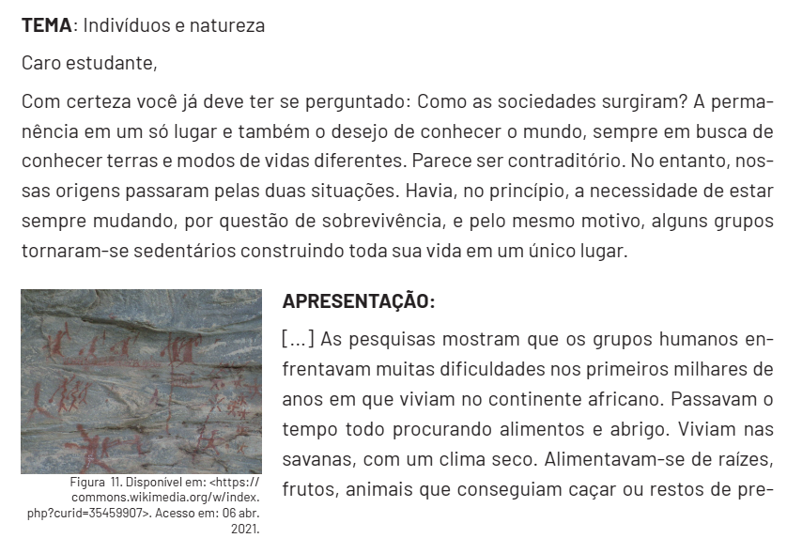

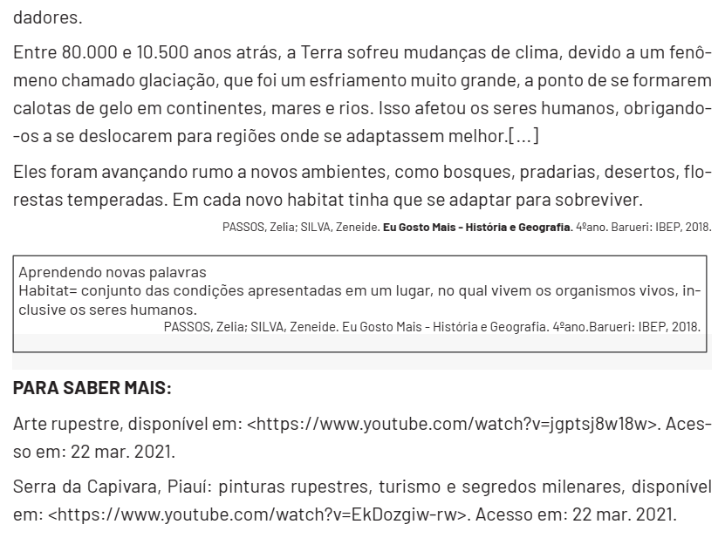

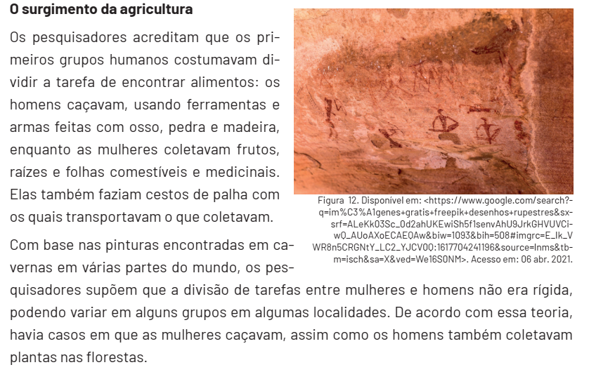
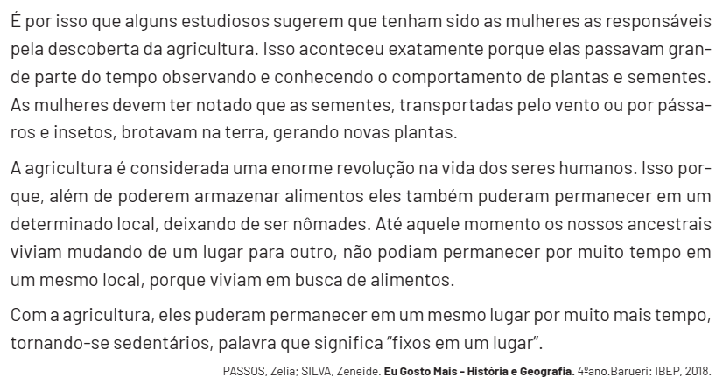
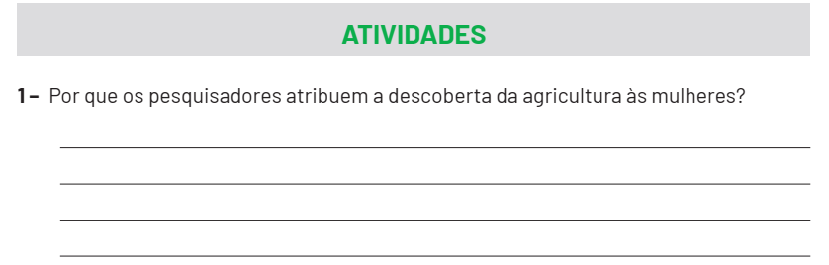

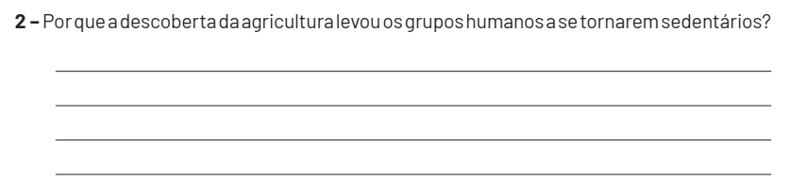
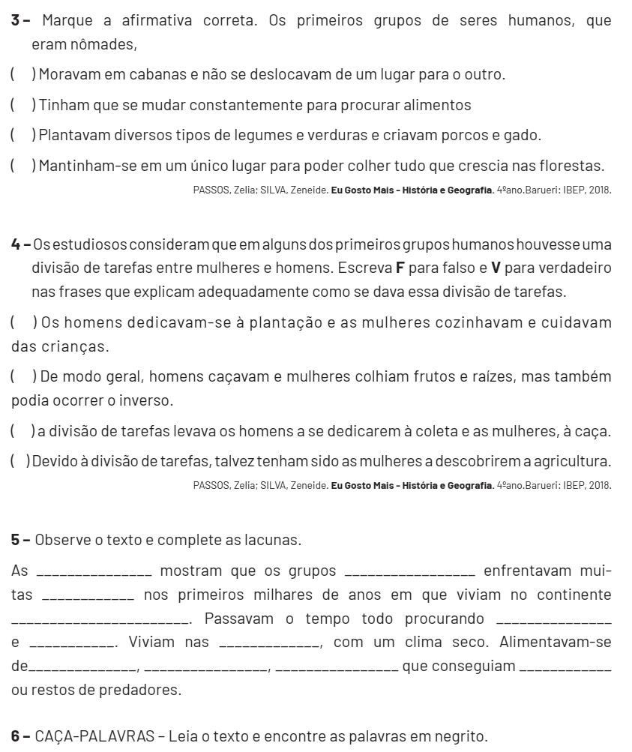

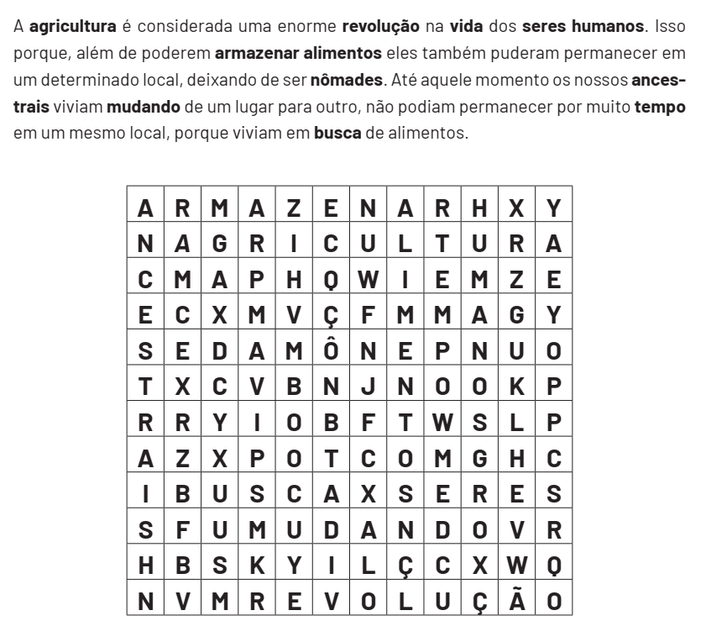

HISTÓRIA 6ª SEMANA
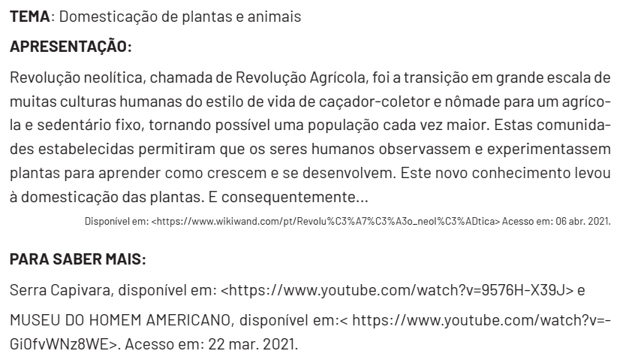
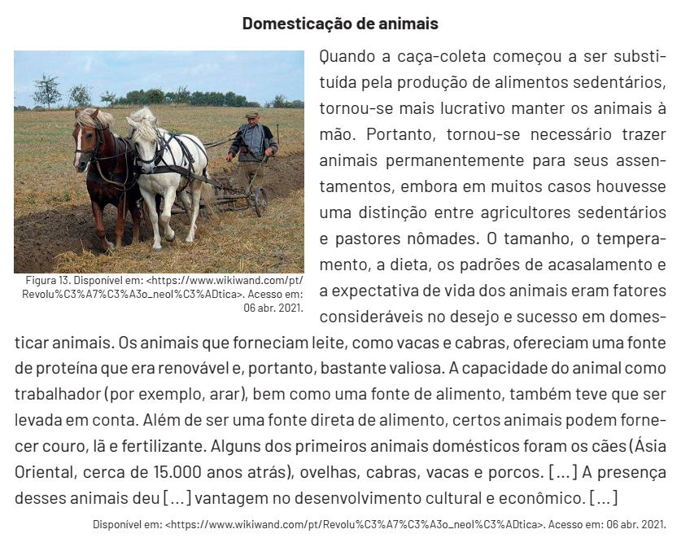

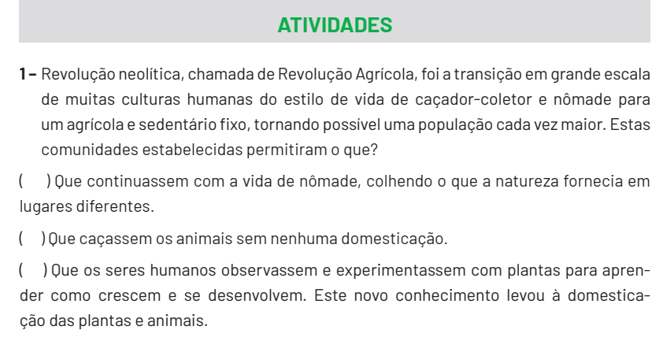
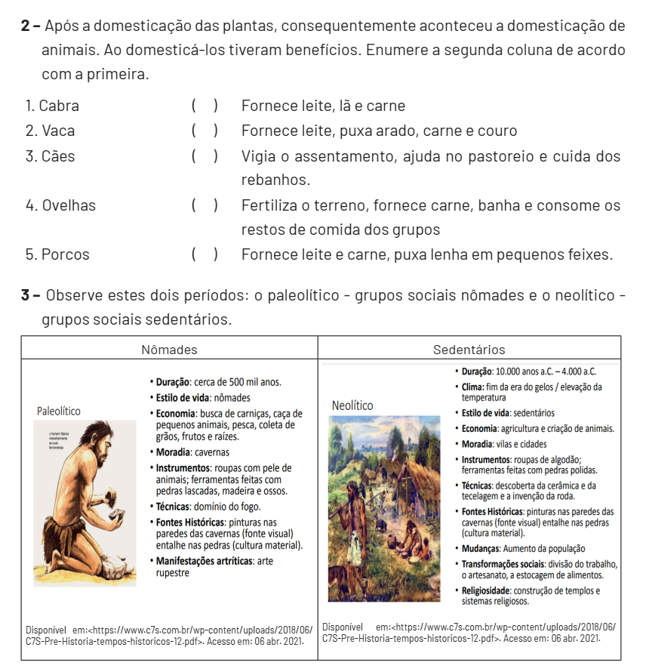
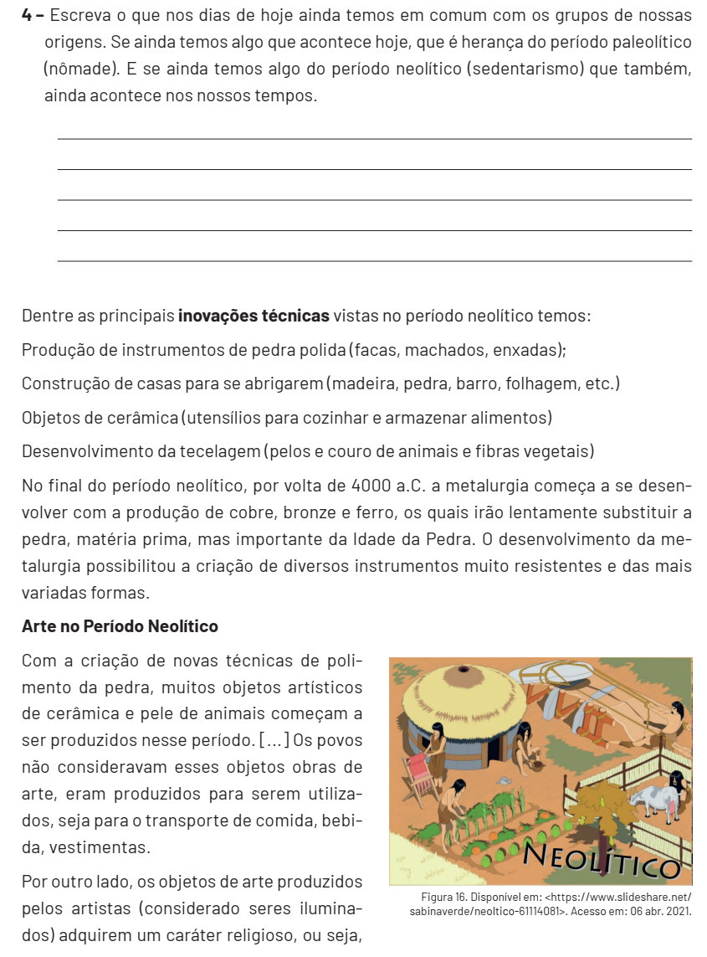

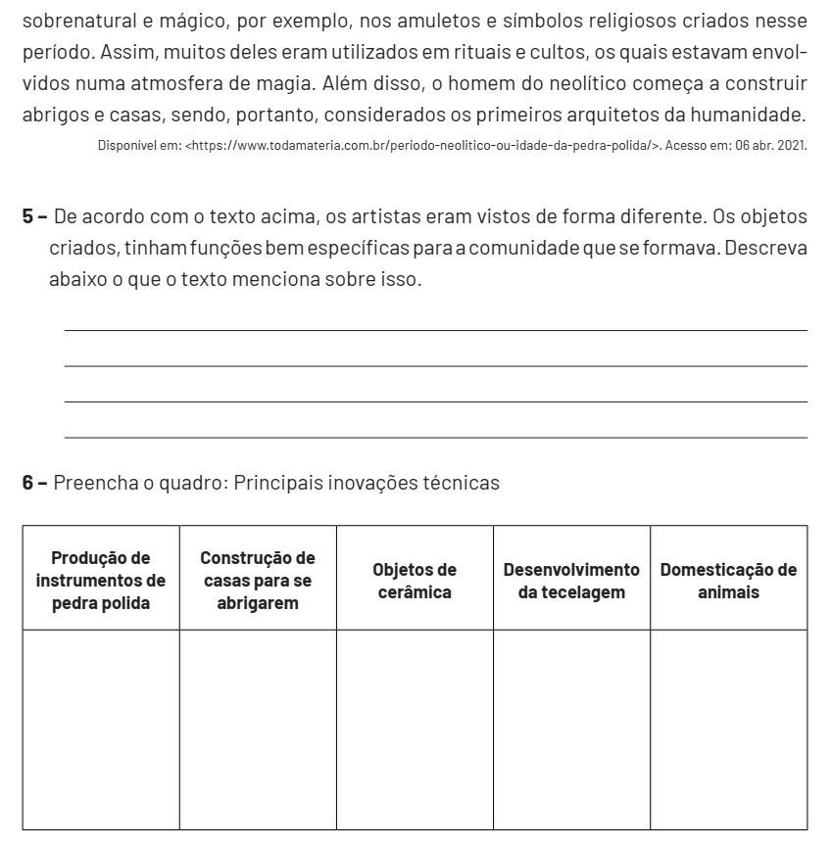

EDUCAÇÃO FÍSICA 1ª SEMANA
TEMA: Brincadeiras e jogos: Carrinho de lomba, elástico, gato e rato.
Querida criança, vamos falar sobre brincadeiras e jogos populares nas regiões do Brasil?
APRESENTAÇÃO:
As brincadeiras populares foram sendo ensinadas de pais para filhos por várias e várias gerações. O Brasil é um país enorme e, portanto, cada região tem suas brincadeiras mais tradicionais.
Disponível em: <https://www.dentrodahistoria.com.br/blog/entretenimento-e-diversao/brincadeiras-e-atividades/15-brincadeiraspopulares-de-regioes/>. Acesso em: 10 abr. 2021.
PARA SABER MAIS:
Conheça melhor a brincadeira “Pula elástico” assistindo ao vídeo: <https://www.youtube.com/watch?v=Wtegw8D1XA8/>. Acesso em: 10 de abril de 2021.

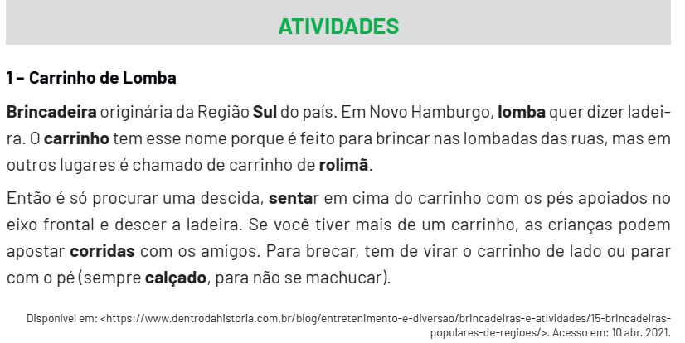
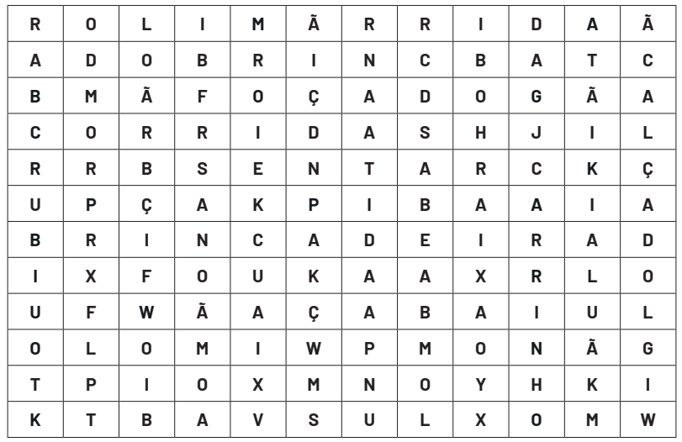
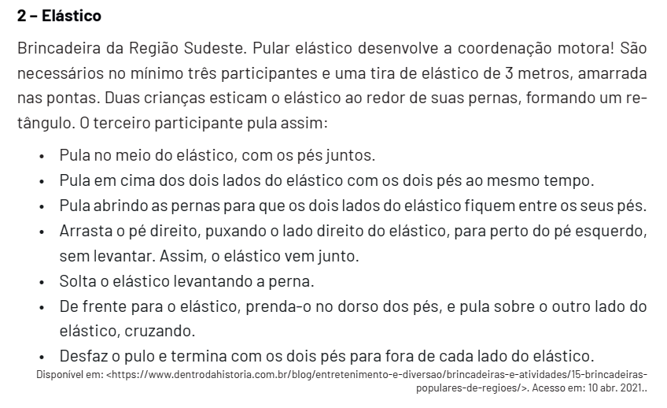
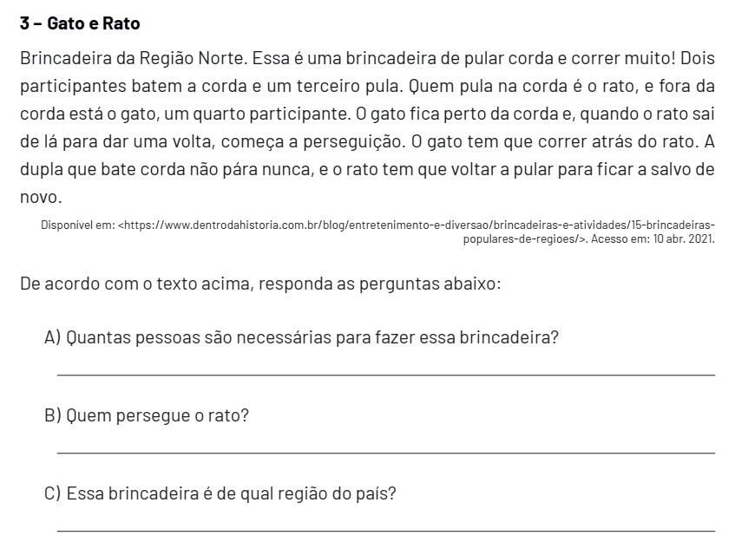

EDUCAÇÃO FÍSICA 2ª SEMANA
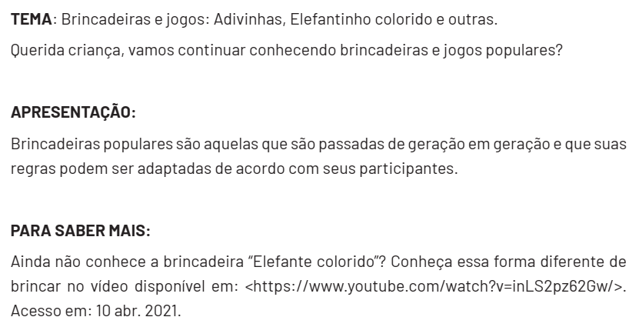
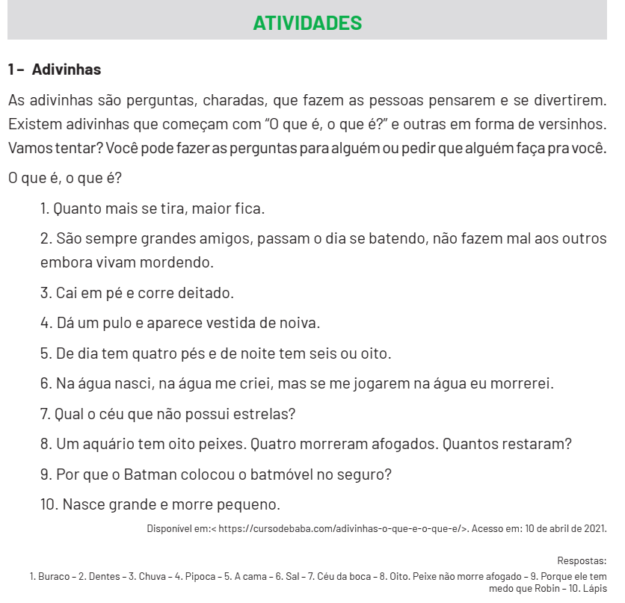
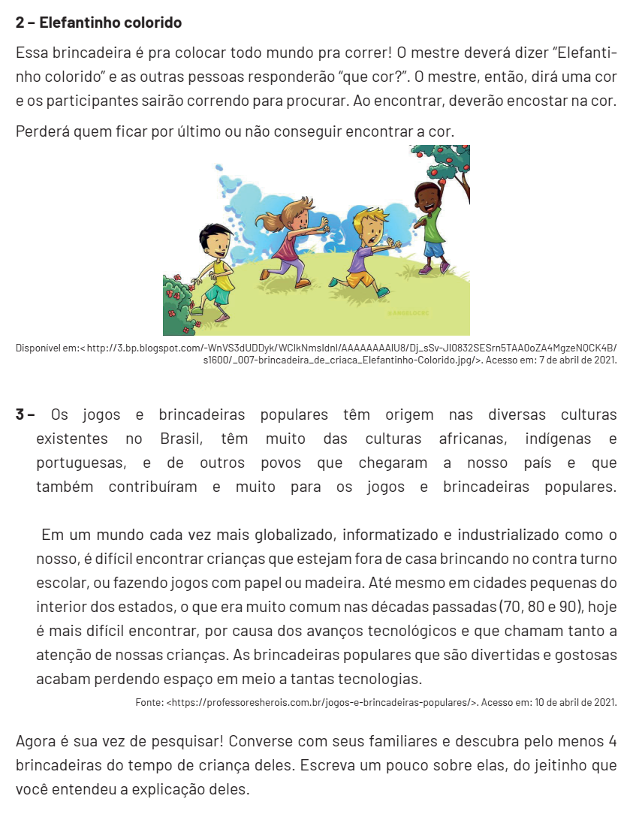

EDUCAÇÃO FÍSICA 3ª SEMANA
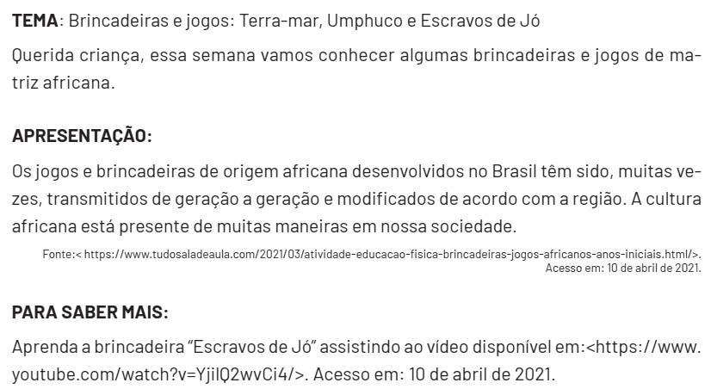

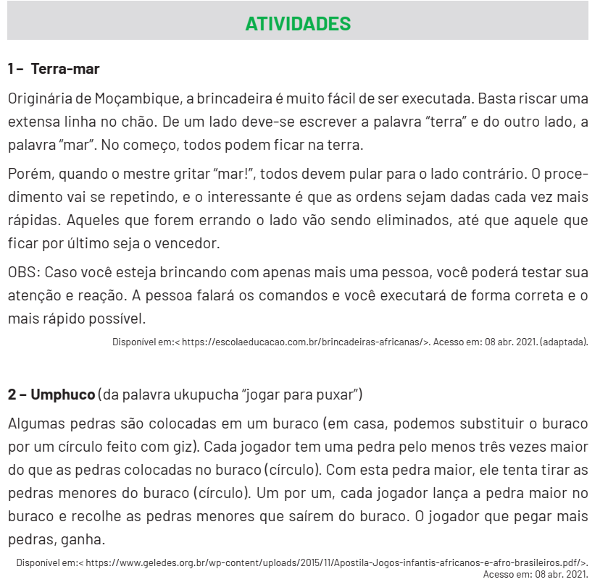

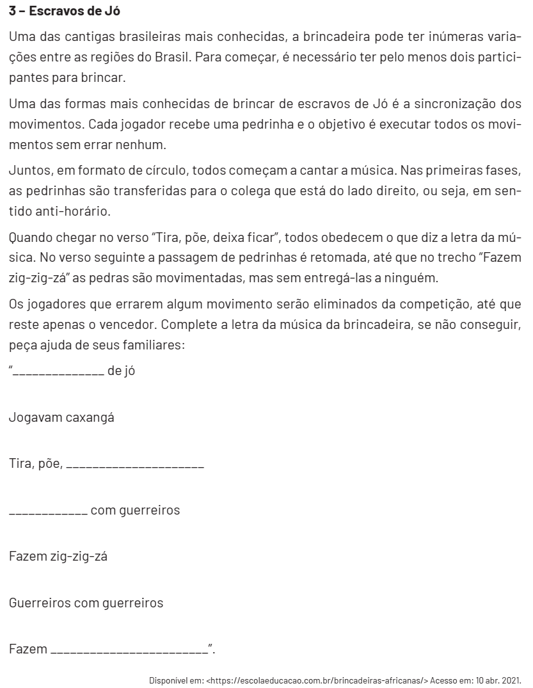

EDUCAÇÃO FÍSICA 4ª SEMANA
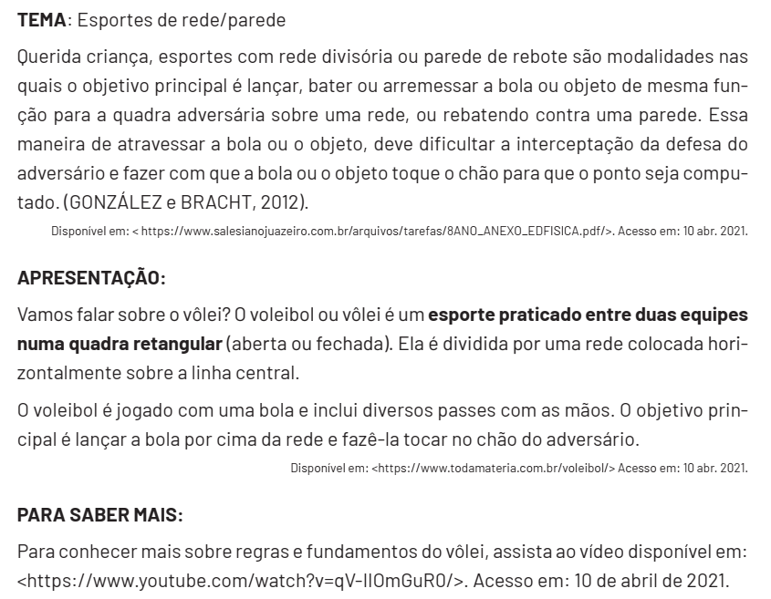
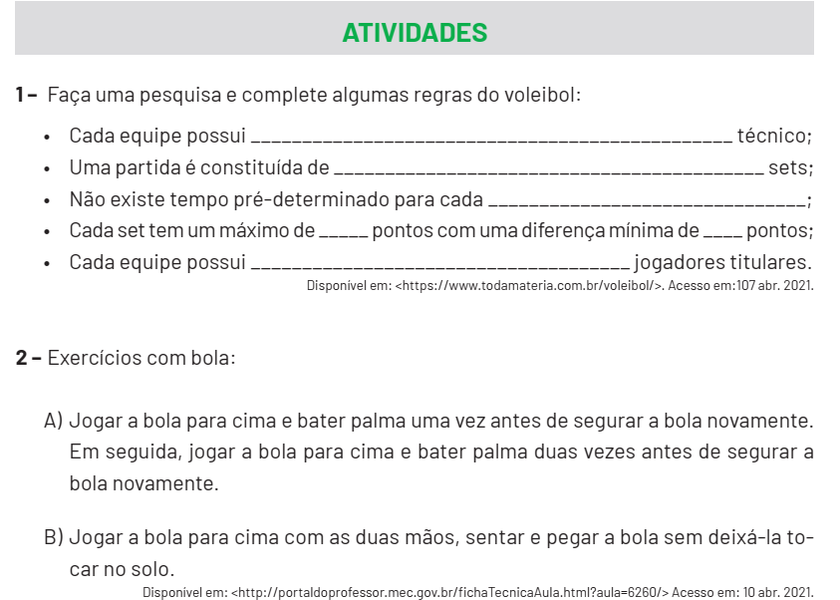
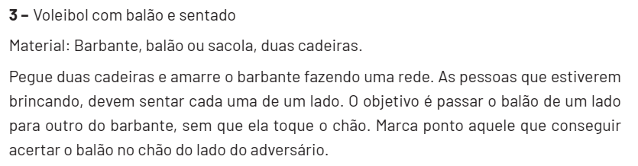

EDUCAÇÃO FÍSICA 5ª SEMANA
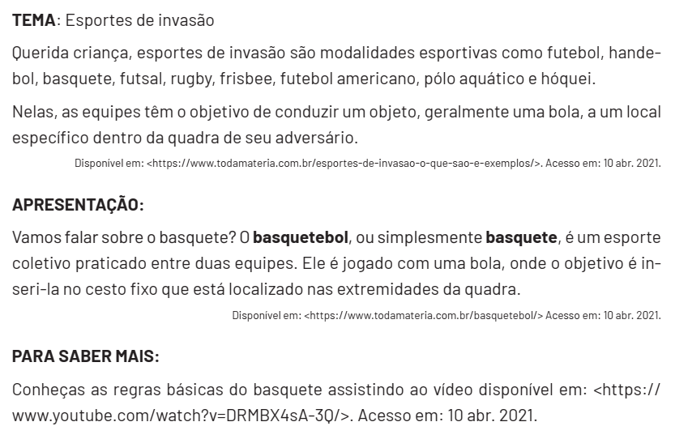
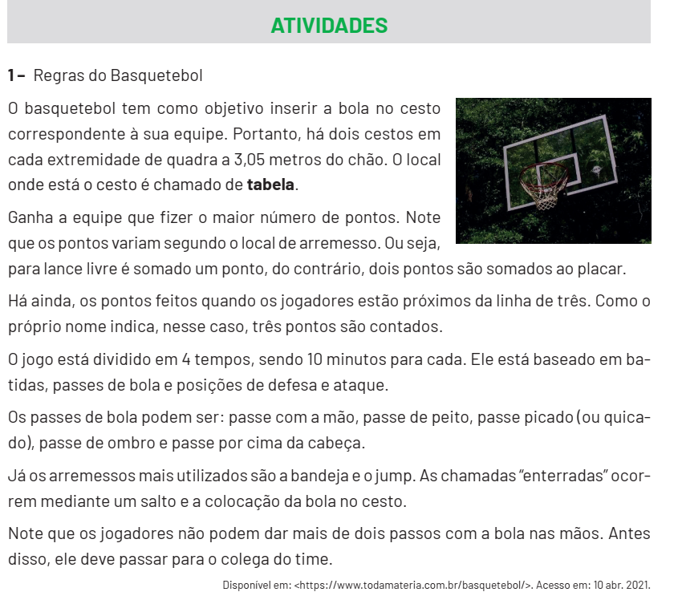

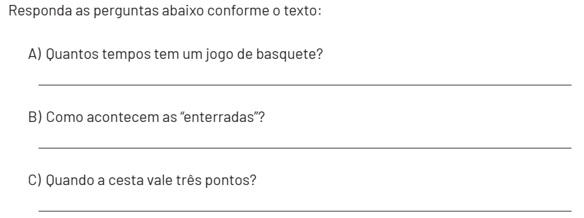
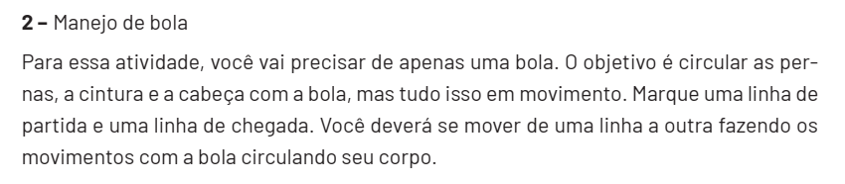

EDUCAÇÃO FÍSICA 6ª SEMANA

